FECHA DE EMISIÓN DEL INFORME | DÍA | 30 | MES | 06 | AÑO | 2022
TIPO DE AUDITORÍA: | Auditoría Interna de Gestión
PROCESO: | Gestión Documental
LÍDER DE PROCESO: | Juan Fernando Acosta Mirkow – Subdirector de Gestión Corporativa
RESPONSABLE OPERATIVO: | Juan Fernando Acosta Mirkow – Subdirector de Gestión Corporativa
OBJETIVO DE LA AUDITORÍA: | Verificar la aplicación de los controles claves definidos en el proceso de Gestión Documental, en lo referido producción, recepción, trámite, distribución, organización, consulta, conservación y disposición final de la documentación.  Verificar el estado de avance y cumplimiento de las actividades establecidas en el Plan Institucional de Archivos – PINAR, el Programa de Gestión Documental – PGD, Programa de Gestión de Documentos Electrónicos y Activos de Información correspondiente a la vigencia 2021 y corte del 28 de febrero del 2022.
ALCANCE DE LA AUDITORÍA: | Mediante la selección de una muestra de controles de las actividades del proceso de Gestión Documental, se verificará los registros y soportes del proceso de contratación y Subdirección de Gestión Territorial del Patrimonio, para el período comprendido entre la vigencia 2021 y corte del 28 de febrero 2022.  Revisar de manera aleatoria los documentos soportes de cumplimiento del Plan Institucional de Archivos – PINAR, el Programa de Gestión Documental – PGD, Programa de Gestión de Documentos Electrónicos, e inventario de activos de la información y el índice de información clasificada y reservada.
CRITERIOS DE LA AUDITORÍA: | - Ley 594 de 2000 Por medio de la cual se dicta la Ley General de Archivos  - Ley 1437 de 2011  - Ley 2482 de 2012 Art 3 literal d), la eficiencia administrativa está orientada a “identificar, racionalizar, simplificar y automatizar trámites, procesos, procedimientos y servicios  - Ley 1712 de 2014 Ley de Transparencia y de Acceso a la Información Pública  - Resolución 1011 de 2016 Por la cual se adopta el formato para la identificación de inventario de activos de información y el índice de información clasificada y reservada del Instituto Distrital de Patrimonio Cultural.  - Decreto No. 1080 de 2015 “Reglamentario del Sector Cultura”,  - Acuerdo 006 de 2014 Por medio del cual se desarrollan los artículos 46, 47 y 48 del Título XI “Conservación de Documentos” de la Ley 594 de 2000  - Acuerdo 004 de 2019 Por el cual se reglamenta el procedimiento para la elaboración, aprobación, evaluación y convalidación, implementación, publicación e inscripción, en el registro único de series documentales, de las Tablas de Retención Documental y Tablas de Valoración Documental  - Decreto 2578 de 2012 Por el cual se reglamenta el Sistema Nacional de Archivos, se deroga el Decreto número 4124 de 2004 y se dictan otras disposiciones relativas a la administración de los archivos del Estado  - Decreto 2609 de 2012 Por el cual se reglamenta el Título V de la Ley 594 de 2000, parcialmente los artículos 58 y 59 de la Ley 1437 de 2011 y se dictan otras disposiciones en materia de Gestión Documental para todas las Entidades del Estado  - Dimensiones del Modelo Integrado de Planeación y Gestión – MIPG
PRUEBAS DE AUDITORÍA UTILIZADAS: | Verificación documental, comprobación y entrevistas In Situ.
MÉTODOS DE MUESTREO: | Para adelantar la auditoría a la Gestión Documental, se aplicaron las técnicas de auditoría internacionalmente aceptadas, tales como pruebas analíticas, recalculo, comprobación y revisión selectiva.
LIMITACIONES: | Ninguna

Reunión de Apertura | Ejecución de la Auditoría | Reunión de Cierre
04/03/2022 | Desde 01/03/2022 Hasta 30/06/2022 | 17/06/2022

Asesor de Control Interno | Auditor Líder | Equipo Auditor
Eliana Marcela Páez Urrego | Eleana Marcela Páez Urrego | Edith Janneth Abella Sánchez

- RESUMEN EJECUTIVO

De conformidad con el Plan Anual de Auditoria 2022 de la entidad y en ejercicio del rol de evaluación y seguimiento de la Asesoría de Control Interno, se realizó la auditoría al proceso Gestión Documental a la luz de los procedimientos Organización, clasificación y transferencias documentales, Administración de correspondencia, Consulta y préstamo de expedientes del archivo de bienes de interés cultural, en los términos establecidos en el Plan de Auditoria respectivo, comunicado mediante radicado No. 20221200052123 del 03 de marzo de 2022

Así las cosas, se realizaron entrevistas a los funcionarios y contratistas que hacen parte del proceso de Gestión Documental, con el fin de precisar sobre algunas inquietudes y ampliar la información contenida en la documentación aportada.

De igual manera se coordinó con la contratista responsable del archivo, la realización de visita a los dos depósitos destinados para el archivo documental, las cuales se realizaron los días 25 y 26 de abril, el 10 y 14 de junio 2021.

Es importante mencionar que, el proceso Gestión Documental se encuentra caracterizado e incluido en el mapa de procesos en nivel de apoyo a la gestión institucional y que además cuenta con procedimientos que se encuentran documentados.

Como resultado de la verificación y evaluación, realizada por la auditora de control Interno el presente informe registra lo observado en cuanto a la actualización de las tablas de retención documental, tramite y finalización de radicados a través del sistema ORFEO, actualización de documentos relacionados con la gestión documental (Programa de Gestión Documental (PGD), el Plan Institucional de Archivos (PINAR), Cuadros de Clasificación Documental, así como los procedimientos, manuales e instructivos), cumplimiento Plan Operativo Anual, entre otros.

Se resalta los esfuerzos que ha realizado la entidad para el trámite de actualización y aprobación de las tablas de retención documental por parte del Archivo de Bogotá, de igual manera, que cuenta con un equipo de colaboradores idóneo para la gestión de los procedimientos objeto de la presente auditoría, no obstante, lo anterior, en el marco de la mejora continua fueron identificados aspectos que requieren ser fortalecidos.

- DESARROLLO DEL INFORME

En desarrollo del Plan Anual de Auditoría 2022, se presentan los resultados de la auditoría al Proceso de “Gestión Documental” en lo que corresponde al cumplimiento de la normativa, documentación del proceso y los procedimientos asociados, así como también, los resultados obtenidos de la muestra aleatoria en los Procesos de Gestión Territorial del Patrimonio y Gestión Jurídica, con el fin de verificar la aplicación de los controles de las actividades descritas en el Proceso.

En el Mapa de Procesos del Instituto Distrital de Patrimonio Cultural – IDPC se observa que el proceso auditado se encuentra clasificado como de Apoyo, así:

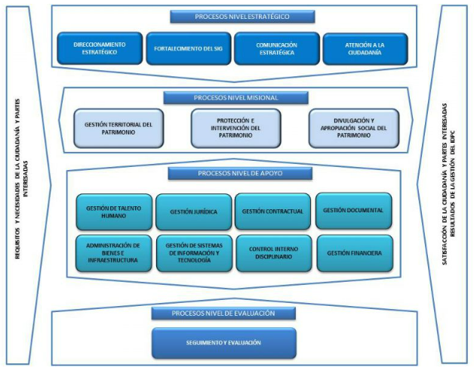
Fuente: Página web IDPC - https://idpc.gov.co/3-3-procesos-y-procedimientos

De acuerdo con el Sistema Integrado de Gestión se encuentran asociados al Proceso de Gestión Documental los siguientes documentos:

- Caracterización proceso Gestión Documental. Versión 07 del 27 de septiembre de 2019.
- Procedimiento Administración de Correspondencia. Versión 10 del 30 de junio de 2021.
- Procedimiento Organización, clasificación y transferencias documentales. Versión 04 del 30 de septiembre de 2019.
- Procedimiento Consulta y préstamo de expedientes del Archivo de Bienes de Interés Cultural. Versión 03 del 30 de junio de 2021.

En la ejecución de la auditoría se analizan los resultados en el marco del cumplimiento de los lineamientos del Modelo Integrado de Planeación y Gestión – MIPG:

POLÍTICA DE GESTIÓN ESTRATÉGICA DEL TALENTO HUMANO

De acuerdo con el alcance de la 1ª. Dimensión de Talento Humano de MIPG, se verificaron los siguientes aspectos relacionados con el cumplimiento de lineamientos establecidos en las políticas de Gestión Estratégica del Talento Humano e integridad, que hace parte del equipo de trabajo que conforma el Proceso de Gestión Documental, observando que:

Es liderado por el Subdirector de Gestión Corporativa código 068 Grado 01, asignado a dicha Subdirección, de acuerdo con la Resolución de nombramiento 0067 de 2016.

Para la vigencia 2021, se observó que el talento humano se encontraba conformado por 19 colaboradores que incluyen cuatro (4) servidores vinculados en planta (21%) y 15 personas vinculadas por contrato de prestación de servicios (79%), distribuidos así:

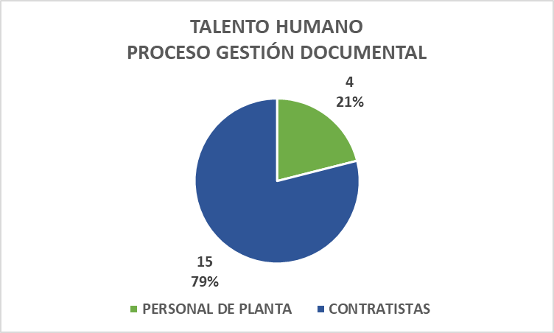
Fuente: Elaboración propia por parte del auditor a partir de información suministrada por los auditados

Prueba realizada

Verificar el cumplimiento de los requisitos de competencia de los funcionarios y contratistas que desarrollan las actividades en el Proceso de Gestión Documental en el período evaluado por la auditoría (01/01/2021 – 31/12/2021 y 01/01/2022 – 28/02/2022).

Resultado
El nivel de estudio y cargos del personal que hace parte del Proceso Gestión Documental corresponde al siguiente:

2021

ITEM | NOMBRE Y APELLIDO | NIVEL EDUCATIVO | ESTUDIO | No. CONTRATO  VIGENCIA 2021 | TIPO DE VINCULACIÓN
1 | José Orlando Ovalle Mendiola | Bachiller | N/A | 45 | Contrato de prestación de servicios
2 | José Bernardo Gallo Cubillos | Bachiller | N/A | 41 | Contrato de prestación de servicios
3 | Leidy Liliana Rojas | Tecnóloga o Técnico (verificar) | Asistencia en Organización de Archivos | 32 | Contrato de prestación de servicios
4 | Omar Alexander Patiño | Tecnólogo | Tecnólogo Gestión Documental | 67 | Contrato de prestación de servicios
5 | Luz Marina Zapata Flórez | Técnica | En administración de empresas | 21 | Contrato de prestación de servicios
6 | Diana Constanza Diaz Bahamon | Tecnóloga | Tecnóloga en Gestión Documental | 48 | Contrato de prestación de servicios
7 | Oscar Mario Yusty Trujillo | Bachiller | N/A | 40 | Contrato de prestación de servicios
8 | Ronal Morera Estévez | Bachiller | N/A | 49 | Contrato de prestación de servicios
9 | Camilo Moreno Malagón | Tecnólogo | Tecnólogo Gestión Documental | 57 | Contrato de prestación de servicios
10 | Lina María Moreno Malagón | Tecnóloga | Tecnóloga en Gestión Documental | 13 | Contrato de prestación de servicios
11 | Edwin Alexander León González | Tecnólogo | Tecnólogo Gestión Documental | 18 | Contrato de prestación de servicios
12 | Nancy Zamora | Profesional | Ciencias de la información y la Documentación; Bibliotecología; Documentación y Archivística | 39 | Contrato de prestación de servicios
13 | Astrid Karina Fajardo Carvajal | Profesional | Conservadora Restauradora | 59 | Contrato de prestación de servicios
14 | Idelber Sánchez | Profesional | Ingeniero de Sistemas | 66 | Contrato de prestación de servicios
15 | Edgar Andrés Moncada Rubio | Bachiller | N/A | 20 | Contrato de prestación de servicios
16 | Darío Ferdey Yaima Tocancipá | Profesional Universitario | Ciencias de la información; Bibliotecología; Documentación y Archivística | N/A | Planta Provisional
17 | Magally Suzana Morea Peña | Bachiller | N/A | N/A | Planta
18 | Jacqueline Molano Acevedo | Bachiller | N/A | N/A | Planta
19 | Aldemar López Escobar | Bachiller | N/A | N/A | Planta
Fuente: Información subministrada por los auditados

2022

ITEM | NOMBRE Y APELLIDO | NIVEL EDUCATIVO | ESTUDIO | No. CONTRATO | TIPO DE VINCULACIÓN | FECHA CERTIFICADO OCUPACIONAL
1 | Jacqueline Molano Acevedo | Bachiller | N/A | N/A | Planta
2 | Aldemar López Escobar | Bachiller | N/A | N/A | Planta
3 | José Orlando Ovalle Mendiola | Bachiller | N/A | CPS-135-2022 | Contrato de prestación de servicios | 14/07/2020
4 | José Bernardo Gallo Cubillos | Bachiller | N/A | CPS-136-2022 | Contrato de prestación de servicios | 4/04/2020
5 | Oscar Mario Yusty Trujillo | Bachiller | N/A | CPS-276-2022 | Contrato de prestación de servicios | 16/02/2019
6 | Winer Enrique Martínez Cuadrado | Bachiller | N/A | CPS-128-2022 | Contrato de prestación de servicios | 23/01/2020
7 | Ronal Morera Estévez | Bachiller | N/A | CPS-149-2022 | Contrato de prestación de servicios | 13/01/2020
8 | Edgar Andrés Moncada Rubio | Bachiller | N/A | CPS-137-2022 | Contrato de prestación de servicios | 14/10/2021
9 | Luz Marina Zapata Flórez | Técnica | Técnica en administración de empresas | CPS-215-2022 | Contrato de prestación de servicios | 23/12/2021
10 | Leidy Liliana Rojas | Tecnóloga o Técnico (verificar) | Tecnóloga Gestión Documental | CPS-122-2022 | Contrato de prestación de servicios | 10/05/2019
11 | Diana Constanza Díaz Bahamon | Tecnóloga | Tecnóloga Gestión Documental | CPS-275-2022 | Contrato de prestación de servicios | 6/09/2019
12 | Omar Alexander Patiño | Tecnólogo | Tecnólogo Gestión Documental | CPS-024-2022 | Contrato de prestación de servicios | 26/11/2020
13 | Lina María Moreno Malagón | Tecnóloga | Tecnólogo Gestión Documental | CPS-082-2022 | Contrato de prestación de servicios | 29/12/2021
14 | Camilo Moreno Malagón | Tecnólogo | Tecnólogo Gestión Documental | CPS-015-2022 | Contrato de prestación de servicios | 2/01/2021
15 | Edwin Alexander León González | Tecnólogo | Tecnólogo Gestión Documental | CPS-083-2022 | Contrato de prestación de servicios | 29/04/2019
16 | Nancy Zamora | Profesional | Ciencias de la información y la Documentación; Bibliotecología; Documentación y Archivística | CPS-129-2022 | Contrato de prestación de servicios | 15/01/2020

De acuerdo con lo evidenciado, se observó que para la vigencia 2021, cuatro (4) funcionarios, es decir el 22% del total de colaboradores del Proceso de Gestión Documental, cumplen los requisitos de competencia establecidos en el Manual Específico de Funciones y de Competencias Laborales para los empleos de la Planta de Personal del IDPC (Resolución 0078 del 14 de febrero de 2020), de igual manera, para la vigencia 2022, dos (2) funcionarios, equivalentes al 12% del total de colaboradores del Proceso de Gestión Documental, cumplen los requisitos de competencia establecidos en el Manual Específico de Funciones y de Competencias Laborales para los empleos de la Planta de Personal del IDPC (Resolución 0078 del 14 de febrero de 2020).

Con fundamento en lo anterior, se concluye conformidad frente a los requisitos establecidos por la entidad.

Se verificó el cumplimiento de los requisitos de competencia de los contratistas que desarrollaron sus actividades en el Proceso de Gestión Documental, durante el período evaluado por la auditoría (01/01/2021 – 31/12/2021 y 01/01/2022 – 28/02/2022), así:

- Vigencia 2021: 15 contratistas
- Vigencia 2022: 14 contratistas

Evaluación de desempeño y concertación de compromisos

Prueba realizada

Verificar el cumplimiento de los requisitos establecidos para la concertación de acuerdos de gestión del Subdirector de Gestión Documental como Gerente Público, seguimientos y evaluaciones realizados por el superior jerárquico.

Resultado

En la verificación realizada se observó que en los compromisos concertados por el Subdirector de Gestión Corporativa, en el marco del acuerdo de gestión vigencia 2021 fue suscrita la actividad “Implementar Plan Institucional de Archivo de la Entidad ­PINAR” la cual quedo cumplida al 100%, el plan fue evaluado y remitido al equipo de Talento Humano el día 7 de marzo 2022, teniendo en cuenta que la remisión de la evaluación a Talento Humano superó la fecha sugerida por el DAFP (28 de febrero), se recomienda ajustar los tiempos a los lineamientos impartidos por la mencionada entidad a través de la Guía metodológica para la gestión del rendimiento de los gerentes públicos - Acuerdos de Gestión – numeral 1.3 – Seguimiento y retroalimentación:

“(…) Se sugiere que el plazo de la concertación y la formalización no debe ser mayor al 28 de febrero de cada año, para que coincida con la planeación institucional. Para los gerentes públicos que se posesionen durante la vigencia, el plazo de la concertación y de la formalización no debe ser superior a cuatro meses, en cumplimiento a lo establecido en el artículo 2.2.13.1.9 del Decreto 1083 de 2015 (…)”

Con relación a la concertación de compromisos del acuerdo de gestión vigencia 2022, se observó la actividad “Implementar Plan Institucional de Archivo de la Entidad ­PINAR”, concertación realizada el 22 de febrero 2022, con base en lo anterior se concluye cumplimiento en la suscripción y remisión de los compromisos de conformidad con los lineamientos impartidos por el DAFP.

Prueba realizada

Verificar el cumplimiento de los requisitos establecidos para las Evaluaciones de Desempeño de la vigencia 2021, así como la suscripción de la concertación de Compromisos Laborales de los servidores de carrera administrativa que integran el Proceso de Gestión Documental.

Resultado

En la verificación realizada no fue posible evidenciar los soportes documentales correspondientes a la evaluación del desempeño vigencia 2021, para los dos funcionarios vinculados a planta en la modalidad de carrera administrativa, toda vez que los mismos no fueron suministrados por talento humano.

Prueba realizada

Verificar soportes de las capacitaciones realizadas relacionadas con el objetivo de los procedimientos auditados, teniendo en cuenta los planes y programas relacionados con la Gestión Documental.

- PINAR
- Programa de Gestión Documental V.5
- Programa del Sistema Integrado de Conservación
- PAAC
- Cero Papel

Resultado

Según lo registrado en el Programa de Gestión documental V.6 vigencia 18 de noviembre de 2021 en el numeral 5.2.6. Gestión del Cambio establece:

“(…) El proceso de Gestión Documental se ha integrado estratégicamente al Plan Institucional de Capacitación anual para la vigencia 2022, como parte integral de la gestión del cambio, la formación y capacitación a funcionarios y contratistas en materia de gestión documental a partir de la normativa y lineamientos, y lo aplicable en gestión documental al IDPC”(…)

Y el Sistema Integrado de Conservación Cod. GD-PL-03 V.1 Vigencia 21 diciembre 2018

“(…) Se deberán programar las capacitaciones, en principio, desarrolladas con los propios recursos del área de gestión documental; sin embargo, el estado óptimo de este programa será articular las acciones de capacitación de conservación con el Plan Institucional de Capacitación de la entidad, de tal manera que se aseguren los recursos humanos, técnicos y didácticos necesarios para asegurar el éxito de las capacitaciones” (…)

Con fundamento en lo anterior se evidenció la ejecución de capacitaciones programadas en el marco del Plan Institucional de Capacitaciones relacionadas con la gestión documental tanto en la vigencia 2021 como en el primer trimestre de la vigencia 2022.

No obstante, lo anterior se observó que en el Plan Operativo Anual 2021, fue programada una actividad relacionada con “Realizar una capacitación al personal de servicios generales y mantenimiento” asociada al Plan del sistema de conservación, la cual no fue realizada durante el período por lo que se registró como “incumplida”, de igual forma se programó en el mencionado plan una actividad asociada al PINAR relacionada con: “intervención archivística del archivo de gestión periodo documental que inicia desde el 2007” en el marco de la cual se programaron un total de 37 entregas entre informes, actas, cronogramas, formatos únicos de inventario, registrando como resultado final a 31 de diciembre 2021 la entrega de 35 documentos alcanzando esta actividad un avance del 95%

De otra parte, se evidenció que los Planes Institucionales de capacitación 2021 y 2022, no se encuentran publicados en la página web de la entidad micrositio de transparencia link: https://idpc.gov.co/lineamientos-politicas-y-planes-de-talento-humano, como se observa en la siguiente imagen:

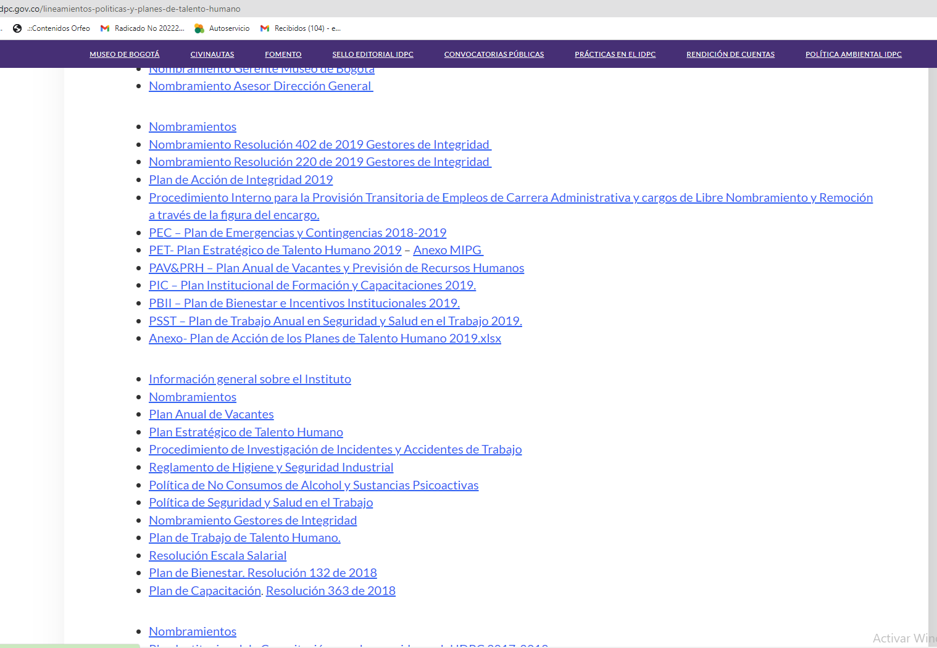

Con base en lo anterior, se recomienda propender por el cumplimiento de las actividades programadas en los diferentes planes operativos de la entidad para cada vigencia, toda vez que a través de ellos se cumple con las estrategias formuladas, conducentes al cumplimiento de los objetivos estratégicos institucionales.

De igual forma se recomienda revisar, ajustar y actualizar los documentos publicados en el portal Web botón de transparencia y acceso a la información pública de la entidad, conducente a suministrar información de calidad, actualizada, comprensible, accesible y confiable, como lo establece la Ley 1712 de 2014 en su Artículo 3- Principios de transparencia y acceso a la información pública y en la quinta dimensión del MIPG numeral 5.2.3 - Política de Transparencia, acceso a la información pública y lucha contra la corrupción.

SISTEMA DE GESTIÓN DE SEGURIDAD Y SALUD EN EL TRABAJO

Prueba realizada

Validar la participación de los procesos auditados en las capacitaciones de SST, Inducción (contratistas)- (Reinducción funcionarios).

Resultado

En la verificación realizada se evidenció soportes de participación de los colaboradores que hacen parte de gestión Documental en las siguientes jornadas de capacitación:

- Orden y aseo – 22 de febrero 2021 - Casa Gemelas
- Pausas Activas – 14 de abril 2021 - Casa Gemelas
- Capacitación Higiene Postural – ARL Positiva – No se registra fecha de ejecución

De otra parte, se observa un informe de Inspección locativa realizada el 21 de julio 2021 cuyo objeto fue. “Reportar las condiciones locativas, de seguridad y aspectos ambientales en las instalaciones del Instituto Distrital de Patrimonio Cultural, con el fin de priorizar los riesgos, generando medidas correctivas y preventivas evitando incidentes y accidentes laborales, así como también la minimización de posibles impactos ambientales”

Con base en lo anterior, se recomienda desarrollar estrategias para una mayor participación del personal adscrito al Proceso de Gestión Documental en las capacitaciones de SST, con el fin de mitigar posibles riesgos que impacten la seguridad y salud en el trabajo.

Prueba realizada

Verificar las evaluaciones Médicas de Ingreso - Evaluaciones Médicas Ocupacionales (EMO) correspondientes a los profesionales que fueron contratados durante la vigencia 2021 y 2022

Resultado

En la verificación realizada se observó la entrega de los exámenes de ingreso de los contratistas en las vigencias 2021 y 2022 al GSST, y se validó cumplimiento de su vigencia de acuerdo con reglamentado por el Decreto 1072 de 2015, es decir, 3 años.

Prueba realizada

Indagar sobre la ocurrencia de accidentes de trabajo reportados por los procesos auditados durante la vigencia 2021

Resultado

En la verificación realizada se evidenciaron soportes sobre un accidente de trabajo ocurrido el 24 de marzo 2021, a un funcionario de planta que hacen parte de la Gestión Documental (correspondencia), así mismo, se observó los soportes documentales del Informe de Investigación de accidentes e incidentes de trabajo, con las fotos y el análisis de causalidad con fecha 6 de abril, firmado por los integrantes del comité de Investigación.

Prueba realizada

Verificar en sitio el estado y ubicación de los equipos de emergencia, tales como botiquines, extintores, camillas, pulsadores de alarmas de incendio, detectores de humo, señalización mapas de evacuación entre otros.

Resultado

En la verificación realizada se evidenció que fueron instalados kit para atención a emergencias teniendo en cuenta que se observó Camilla, Botiquín, Extintores, detectores de humo y alarma contra incendio en casa Palomar, señalización de evacuación de emergencia, no obstante, lo anterior no se evidenció instalados detectores de humo ni alarma contra incendio en el archivo central de casa gemelas, como tampoco se observó la instalación de aspersores en ningunos de los dos depósitos (Palomar y casa Gemelas), de otra parte uno de los extintores ubicados en casa Palomar se encuentra vencido desde el mes de enero 2022.

Teniendo en cuenta lo anteriormente evidenciado, se recomienda realizar las acciones tendientes a cumplir con las normas de Seguridad y Salud en el Trabajo, así como, continuar fortaleciendo el conocimiento del personal que hace parte del Proceso de Gestión Documental en las actividades que se realicen asociadas a la SST.

Política de Planeación Institucional

Prueba realizada
Se realizó la revisión de la alineación de la plataforma estratégica con la misión del IDPC, objetivos estratégicos, estrategias, objetivo del proceso y los objetivos de los procedimientos auditados.

Resultado
Para el proceso y procedimientos auditados, se observó la alineación de la plataforma estratégica desde la Misión del IDPC, los objetivos estratégicos y estrategias, como se observa a continuación:

Misión | Objetivo Estratégico | Estrategia | Proceso | Objetivo del proceso | Procedimiento | Objetivo del procedimiento
El Instituto Distrital de Patrimonio Cultural promueve procesos de investigación, valoración, activación, salvaguardia, recuperación y divulgación del patrimonio cultural, material, inmaterial, natural y arqueológico, desde una perspectiva integral en la que el patrimonio se convierte en determinante del ordenamiento territorial, fortalece los vínculos sociales y cotidianos y contribuye al reconocimiento de Bogotá como una sociedad diversa y plural. | No. 6 Fortalecer la capacidad administrativa para el desarrollo de la gestión institucional | Implementar el Modelo Integrado de Planeación y Gestión | Gestión Documental | Gestionar, implementar y orientar las actividades administrativas, técnicas y tecnológicas propias de la gestión documental a través de la administración, manejo y organización de la información con el propósito de garantizar la  consulta y la conservación de la memoria institucional en la entidad | Administración de Correspondencia | Administrar la correspondencia a través de la herramienta de gestión documental ORFEO para la recepción, radicación, distribución y entrega de comunicaciones oficiales externas.
 |  |  |  |  | Organización, clasificación y transferencias documentales | Aplicar eficiente, eficaz y efectivamente los procesos archivísticos  de organización, consulta, conservación y disposición final de los  documentos, teniendo en cuenta los principios de procedencia y  orden original, el ciclo vital, y la normatividad archivística, en el  IDPC
 |  |  |  |  | Consulta y préstamo de expedientes del Archivo de Bienes de Interés Cultural | Definir las actividades para ofrecer a la ciudadanía y a los usuarios internos el servicio de acceso a la información que hace parte del archivo de bienes de interés cultural (BIC).
Fuente: Plataforma estratégica del IDPC – Pagina Web https://idpc.gov.co/quienes-somos

De conformidad con lo anterior, se evidencia la alineación y despliegue de la plataforma estratégica del IDPC en el Proceso Gestión Documental y los tres procedimientos, evidenciando que, a través del logro de los objetivos de estos últimos, se aporta al logro del objetivo de proceso, el cual es fundamental para el cumplimiento de la estrategia y objetivo estratégico formulado por la entidad.

Política de Gestión Presupuestal y Eficiencia del Gasto Público

Prueba realizada
Se verificó la planificación de las necesidades de recursos humanos y financieros para el desarrollo de los procedimientos que conforman el Proceso de Gestión Documental para la vigencia 2021.

Resultado

Se observó que los recursos programados para la vigencia 2021, se financiaron a través del Proyecto de Inversión 7597 - Fortalecimiento de la gestión del Instituto Distrital de Patrimonio de Bogotá, cuyo objetivo general consiste en “Fortalecer la capacidad administrativa para el desarrollo y mejoramiento de la gestión institucional y el servicio a la ciudadanía”, el cual estaba compuesto por las siguientes metas físicas y financieras:

META PROYECTO 7597 - 2021 |  | PROG | EJEC
Aumentar en 3,03 puntos el índice de desempeño institucional, mediante la implementación del modelo integrado de planeación y gestión- MIPG | Magnitud | 3,03 | 3,03
 | Recursos | $3.851 | $3.848
Realizar el 100 % de la administración, mantenimiento y adecuación de la infraestructura institucional | Magnitud | 100% | 100%
 | Recursos | $1.280 | $1.260
Implementar el 100 % de las estrategias de fortalecimiento de la comunicación pública | Magnitud | 100% | 100%
 | Recursos | $202 | $200
Cifras en millones de $
Fuente: Informe de Gestión y Resultados vigencia 2021 Página Web https://idpc.gov.co/7-1-informes-de-gestion-evaluacion-y-auditoria

Con fundamento en lo anterior se verificó en el informe se seguimiento y/o evaluación de cumplimiento a metas de los proyectos de Inversión publicado en la página web portal de transparencia link: https://idpc.gov.co/7-2-reportes-de-control-interno, concluyendo que el proyecto de Inversión tuvo una ejecución final para la vigencia 2021 del 99,93%.

El Plan operativo anual (POA) del proceso de gestión documental para la vigencia 2021, formuló 33 actividades de la cuales 31 que representan el 94% fueron cumplidas al 100%, una (1) que representa el 3% alcanzó el 95% y una (1) que representa el 3% quedó incumplida, con base en lo anterior el proceso de gestión documental alcanzó el 96,81% en el cumplimiento del POA 2021.

GESTION CON VALORES PARA RESULTADOS

En el marco de la auditoría al Proceso Gestión Documental y de conformidad con los documentos vigentes del Sistema Integrado de Gestión se evidenció:

Caracterización del Proceso Gestión Documental

Se realizó consulta tanto en el Sistema Integrado de Gestión como en la página web de la Entidad a través del menú “Transparencia y acceso a la información pública” Link: https://idpc.gov.co/Transparencia/Planeaci%C3%B3n%202019/mayo%202020/11.Caracterizacion_GestionDocumental_V7%20%281%29.pdf, evidenciando que se encuentra publicado la siguiente caracterización:

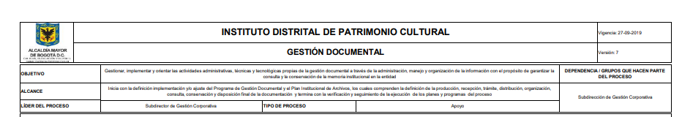

De acuerdo con la anterior imagen, se observa que la caracterización se encuentra en Versión 7 vigencia del 27 de septiembre de 2019, no obstante, al verificar el control de cambios no se encuentra descrita la fecha ni el mes en que se realizó,

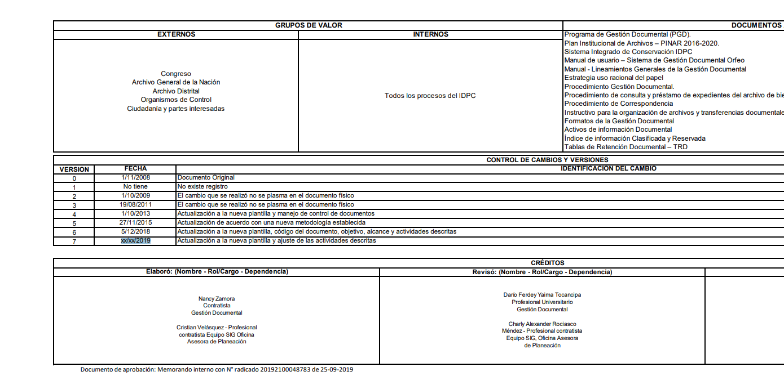
Fuente: Página Web IDPC link: https://idpc.gov.co/Transparencia/Planeaci%C3%B3n%202019/mayo%202020/11.Caracterizacion_GestionDocumental_V7%20%281%29.pdf

De otra parte, se evidenció en el control de cambios del documento Caracterización V.6 un registro con fecha 5 de diciembre de 2018, sobre asignación de Código al documento de caracterización, no obstante, en la verificación realizada al documento V.7, no se evidencia registrado el código del documento que se enunció en la V.6

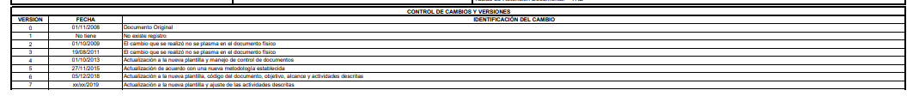
Fuente: Página Web IDPC link: https://idpc.gov.co/Transparencia/Planeaci%C3%B3n%202019/mayo%202020/11.Caracterizacion_GestionDocumental_V7%20%281%29.pdf

De igual manera, se observa que dicha caracterización contiene documentos que no se encuentran vigentes, tal es el caso de:

- El Plan Institucional de Archivos - PINAR – 2016-2020
- El procedimiento Gestión Documental no existe
- El procedimiento de correspondencia se llama a la fecha “Administración de Correspondencia” Vigencia 30 de junio V.10
- No se evidencia relacionado en la caracterización el Instructivo transferencias documentales primarias Vigencia 28 de febrero 2020 V. 01
- Guía banco terminológico Vigencia 17 de junio 2020 V.02
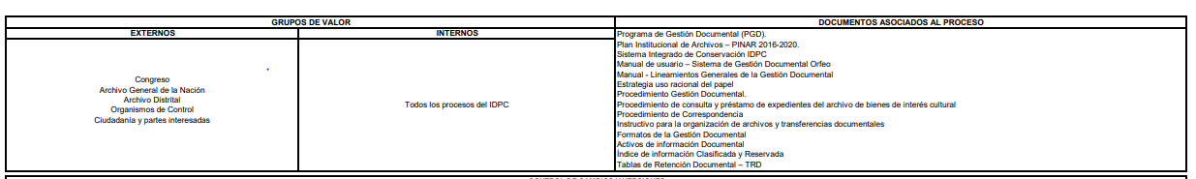

En razón a lo anterior, se requiere actualizar la caracterización del proceso teniendo en cuenta los cambios del entorno tanto internos como externos e incluir los documentos que han sido actualizados y modificados que se asocian al Proceso.

NORMOGRAMA

En la verificación realizada a los documentos aportados a la auditoría, se observó que el normograma se encuentra desactualizado teniendo en cuenta que se registran normas, a la fecha derogadas, normas que no han sido incluidas y que se encuentran vigentes, como se relaciona a continuación:

Acto administrativo | Normograma vigente | Observación
Decreto 2609 de 2012 | 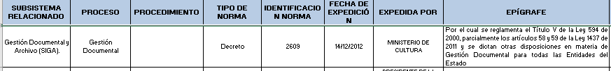 | El Decreto se encuentra derogado por el Decreto 1080 de 2015.

Decreto Distrital 828 de 2018 – “Por el cual se regula el Sistema Distrital de Archivos y se dictan otras disposiciones” expedido por el Alcalde Mayor de Bogotá, D.C.
Decreto 106 de 2015 – “Por el cual se reglamenta el Título VIII de la Ley 594 de 2000 en materia de inspección, vigilancia y control a los archivos de las entidades del Estado y a los documentos de carácter privado declarados de interés cultural; y se dictan otras disposiciones” expedida por el Presidente de la República.
Decreto 1100 de 2014- “Por el cual se reglamenta parcialmente la Ley 397 de 1997, modificada por la Ley 1185 de 2008 en lo relativo al Patrimonio Cultural de la Nación de naturaleza documental archivística y la Ley 594 de 2000 y se dictan otras disposiciones” expedida por el Presidente de la República.
Resolución 3441 de 2017 “Por el cual se reglamentan aspectos generales relativos al Patrimonio Audiovisual Colombiano conforme a las Leyes 397 de 1997, 594 de 2000, 814 de 2003 y 1185 de 2008, y al Decreto 1080 de 2015” expedida por la Ministra de Cultura.
Circular 047 del 29 de mayo de 2020 – Lineamientos para uso de documentos electrónicos en ambientes de trabajo en casa por la contingencia generada por la emergencia sanitaria COVID 19. Emitida por la Secretaría General de la Alcaldía Mayor de Bogotá D.C.
Directiva 03 de 2021 - Lineamientos para la protección de los documentos de archivo relacionados con la emergencia económica, social y ecológica declarada por el Gobierno Nacional con ocasión del COVID-19. Emitida por la Secretaría General de la Alcaldía Mayor de Bogotá D.C.
Directiva 002 de 2018 – Directrices para las entidades y organismos del Distrito Capital sobre la adopción y aplicación de las guías para la gestión normalizada de los documentos generados en los procesos transversales y misionales de algunos sectores de la Administración Distrital. Emitida por la Secretaría General de la Alcaldía Mayor de Bogotá D.C.

PUBLICACIÓN DOCUMENTOS PAGINA WEB

En la verificación realizada al portal de transparencia de la página web de la entidad se observó que el link https://idpc.gov.co/7.3.%20Normograma%20Gestion%20Documental.pdf, donde se enuncia alojado el normograma para consulta de los ciudadanos y/o partes interesadas presenta error al momento de su consulta

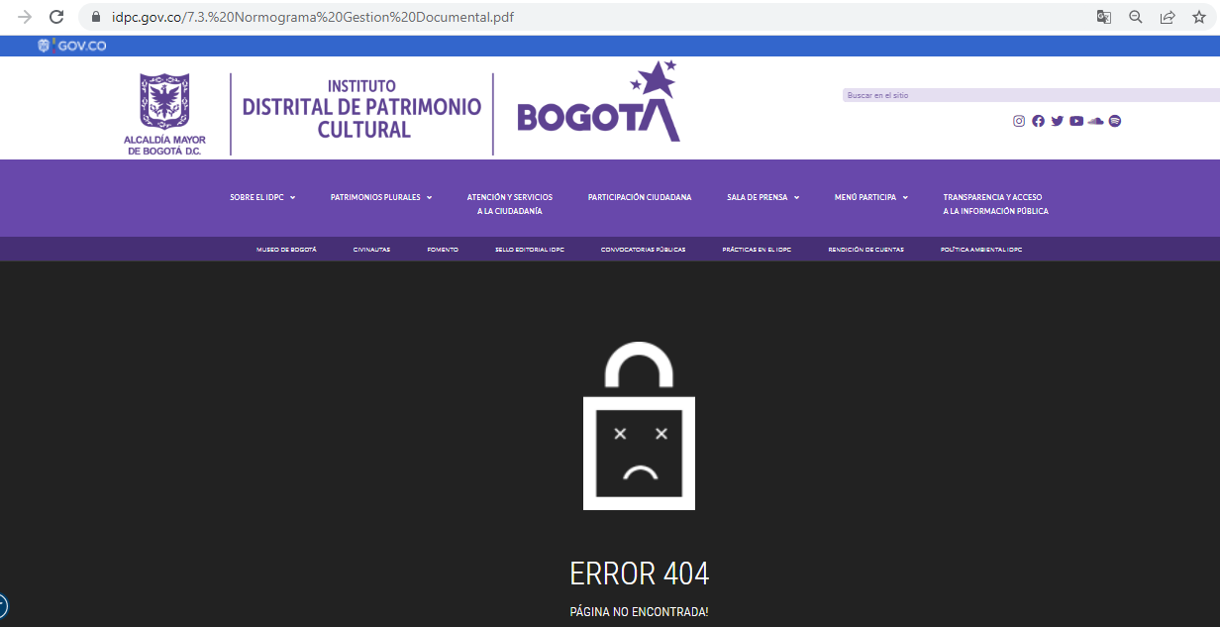

En la verificación realizada a los documentos publicados en página web de la entidad micrositio de transparencia link: https://idpc.gov.co/10-5-programa-de-gestion-documental, relacionados con la gestión documental se observó que están publicados documentos obsoletos o documentos sin la totalidad de los campos diligenciados, lo que puede inducir al error a los ciudadanos, entes de control y/o partes interesadas que consulten la página, entre otros los siguientes:

- Acta de Eliminación No. 1, de fecha 14 de diciembre 2020, no registra hora de inicio, hora de terminación, participantes ni firmas de aprobación
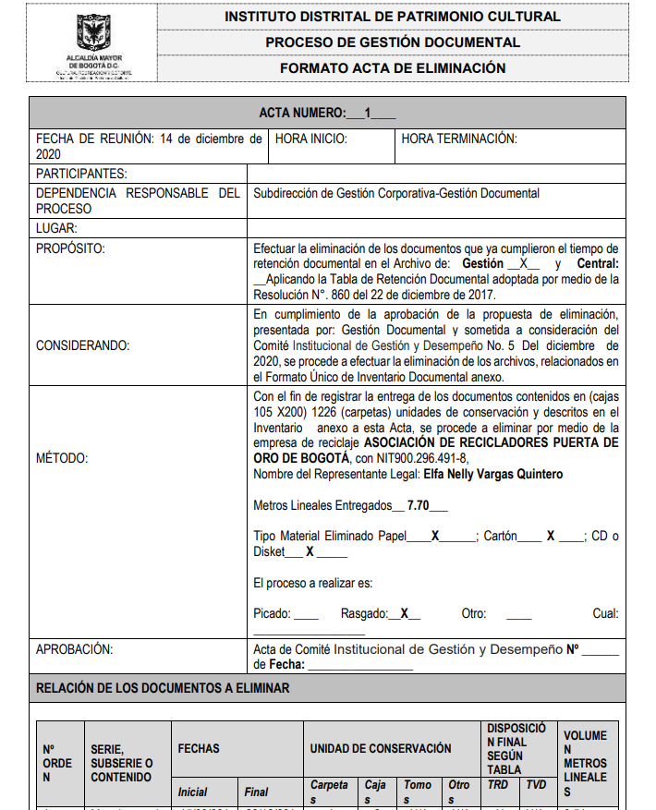
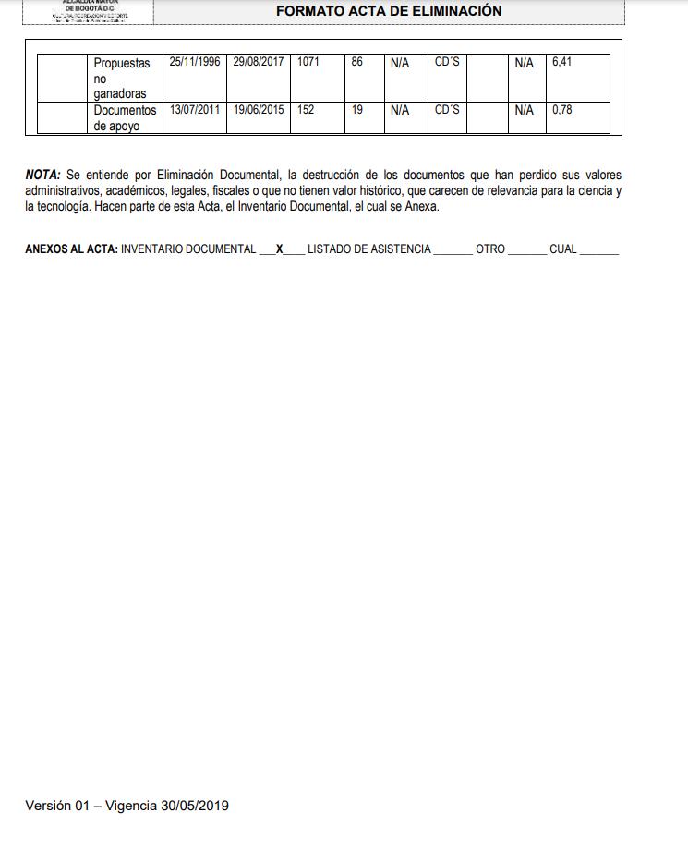
- Acta de Eliminación No. 2 no contiene fecha, hora de inicio, hora de terminación, participantes, ni firmas de aprobación
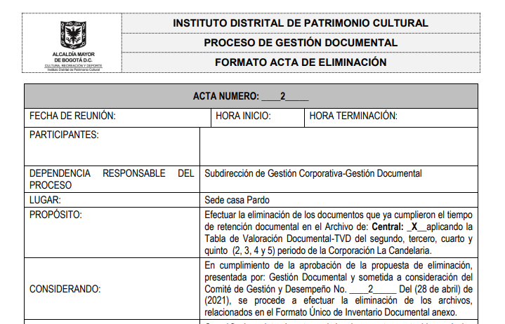
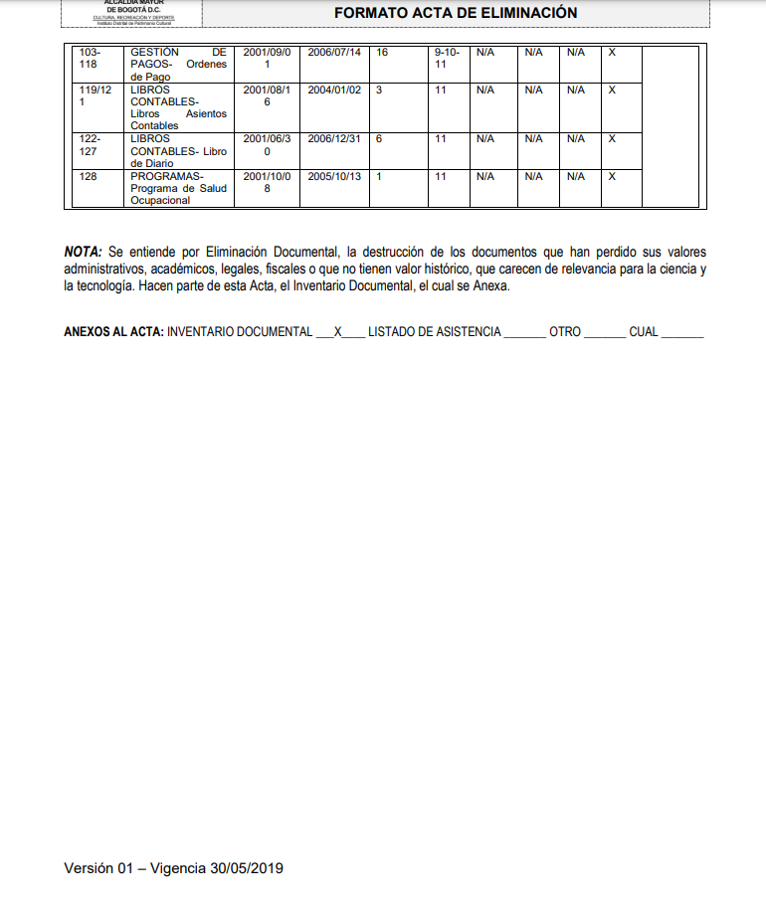

- Plan de Acción del SIGA 2018, documento obsoleto y tampoco permite la consulta Link: https://idpc.gov.co/7.6.%20Plan%20Operativo%20Anual%20%E2%80%93%20POA%20y%20Plan%20de%20Acci%C3%B3n%20del%20SIGA.pdf

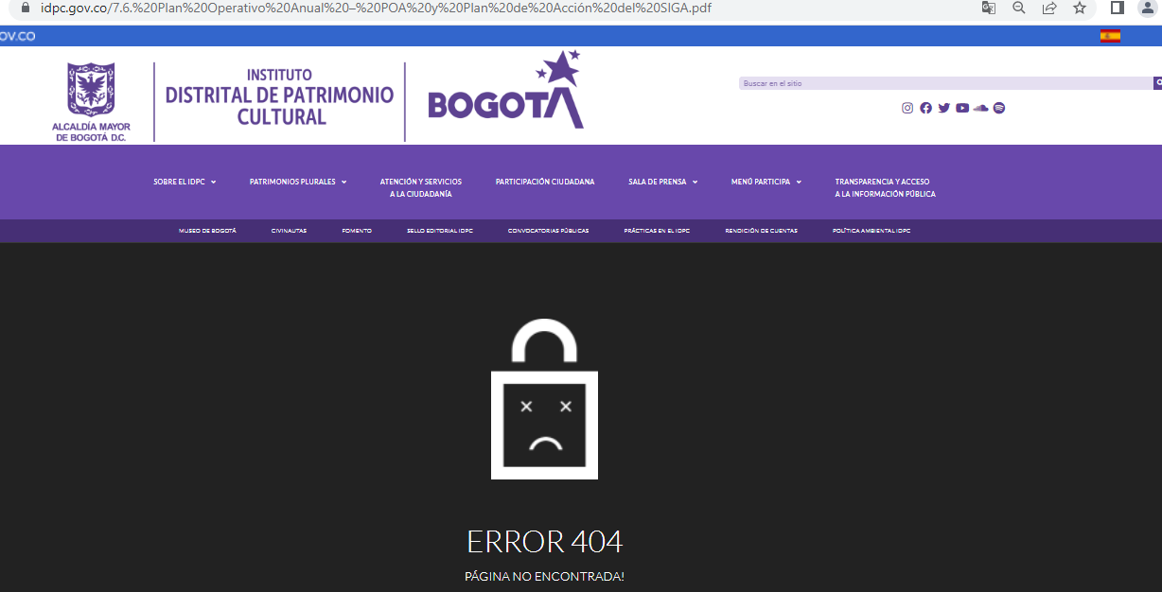

- Documento transferencias documentales secundarias: no se encuentra publicado el documento soporte de la transferencia realizada el 13 de agosto de 2021 al archivo de Bogotá, en su lugar reposa comunicación de la transferencia realizada el 9 de marzo de 2004.

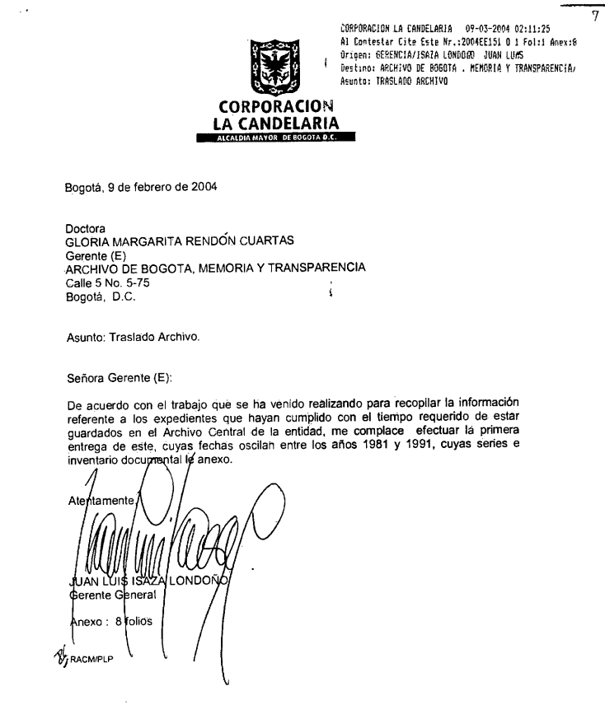

- El documento del Sistema Integrado de Conservación – SIC, Cod. PL-GD-03 se encuentra en versión 1, 2018- 2020 publicado el 21 de diciembre 2018

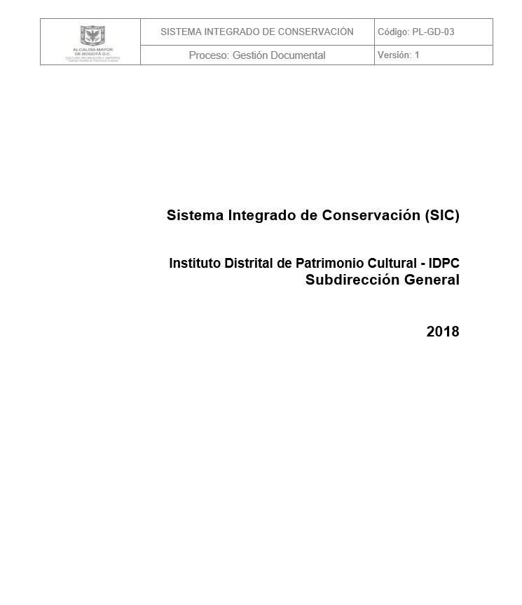

- El acta de aprobación del programa de gestión documental publicada corresponde a una del 1 de octubre de 2018 y la otra al acta No. 5 del 14 de diciembre de 2020, NO se encuentra publicada el acta de aprobación correspondiente al programa de Gestión documental V.6 aprobado el 18 de noviembre 2021, lo anterior puede inducir al error a los entes de control y/o partes interesadas en la consulta.

Con fundamento en lo anteriormente descrito, se recomienda revisar, ajustar y actualizar los documentos publicados en el portal Web botón de transparencia y acceso a la información pública de la entidad, conducente a suministrar información de calidad, actualizada, comprensible, accesible y confiable, como lo establece la Ley 1712 de 2014 en su Artículo 3- Principios de transparencia y acceso a la información pública y en la 5ta. dimensión del MIPG numeral 5.2.3 - Política de Transparencia, acceso a la información pública y lucha contra la corrupción - lineamientos generales para la implementación

“(…) Actualice y publique los instrumentos de gestión de la información pública (registro de activos de información, índice de información clasificada y reservada, esquema de publicación de información y programa de gestión documental), así como de las Tablas de Retención Documental, el informe de solicitudes de acceso a la información pública de la entidad y determinación de los costos de reproducción de la información (…)”

PROGRAMA DE GESTIÓN DOCUMENTAL VIGENCIA 2021

Con relación al seguimiento del PGD, se evidenció que se desarrollaron a través de las actividades programadas en el POA 2021, por parte del Proceso auditado, compuesto por seis (6) actividades, las cuales se ejecutaron dentro de las fechas establecidas, con un cumplimiento del 100%.
De igual manera, en el PGD se señala que el proceso de gestión documental se integró tanto al Plan Institucional de Capacitación para las vigencias 2021 y 2022, tal como se encuentra establecido en el PGD Versión 5 -Vigencia 30 de junio de 2021 y PGD Versión 6 vigencia 18 de noviembre de 2021.

Plan Institucional de Archivos (PINAR)
Se verifica la publicación del Plan Institucional de Archivos (PINAR) en la página web del IDPC https://idpc.gov.co/10-5-programa-de-gestion-documental - Transparencia y acceso a la información pública, evidenciando Versión 1 (2016-2020) y el Plan Institucional Versión 5 (2020-2024), fecha publicación del 9 de agosto de 2021
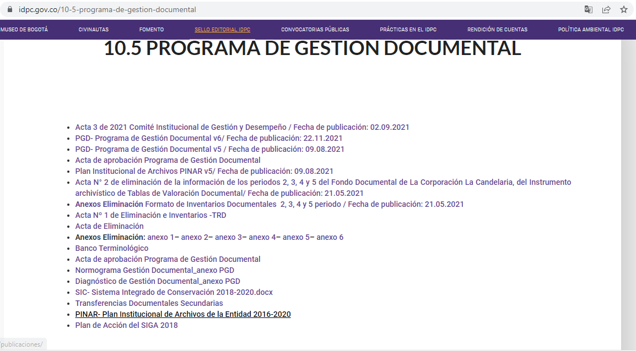

De acuerdo con lo evidenciado, se recomienda retirar y/o marcar los documentos que han perdido vigencia como “OBSOLETO”, con el fin de evitar inducir al error a los entes de control y partes interesadas que realicen la consulta.
Se evidencia que algunos enlaces se encuentran bloqueados y no permiten la consulta entre otros el siguiente:
Numeral 5.1.5. Procesos y Procedimientos link: https://idpc.gov.co/transparenciay-acceso-a-la-informacion-publica/ley_transparencia_idpc/procesos-y-procedimientos
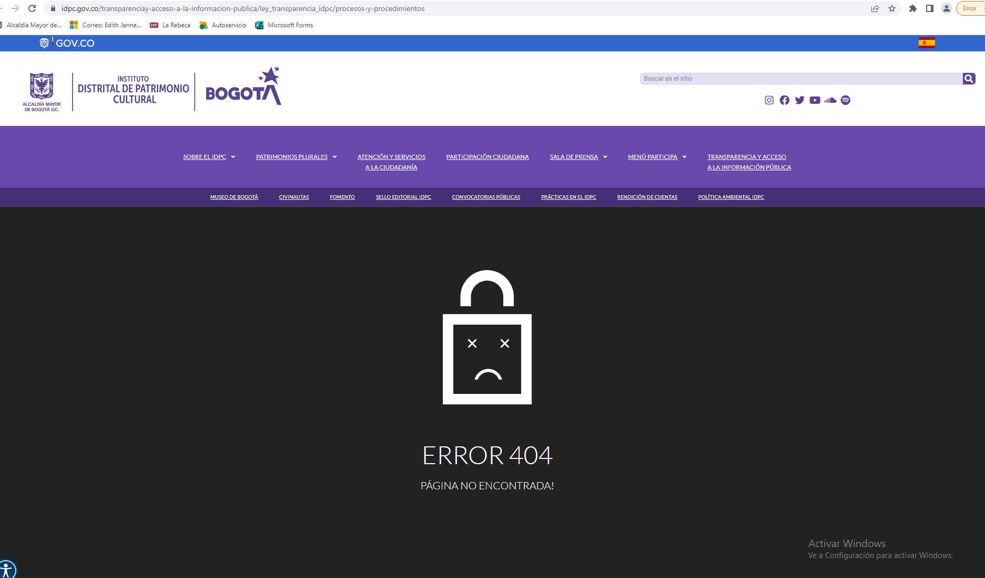
Teniendo en cuenta lo anterior, se recomienda revisar y realizar los ajustes respectivos, con el fin de garantizar la disponibilidad de los enlaces que se encuentran en el PINAR para facilitar su consulta.
Con relación al seguimiento del Plan Institucional de Archivos - PINAR, se evidenció que se desarrollaron a través de las actividades programadas en el POA 2021, por parte del Proceso auditado, compuesto por 14 actividades, las cuales se ejecutaron dentro de las fechas establecidas con un cumplimiento del 100%

Plan Sistema Integrado de Conservación / Capacitación y sensibilización Archivos (PINAR)

En la verificación realizada se evidenció documento denominado “Sistema Integrado de Conservación” Código PL-GD-03 Versión 1 aprobado y publicado el 21 de diciembre de 2018, el cual contiene los elementos descritos en el Acuerdo 006 de 2014 “Por medio del cual se desarrollan los artículos 46, 47 y 48 del Título XI "Conservación de Documentos" de la Ley 594 de 2000", Artículo 5º - Formulación de los Planes del Sistema Integrado de Conservación, no obstante, las actividades formuladas a desarrollar fueron programadas para los meses de febrero a diciembre de 2019.
Con base en lo anterior, se recomienda su actualización teniendo en cuenta informes recientes que incluya actividades conducentes a dar tratamiento a las observaciones y recomendaciones realizadas por el Archivo General de la Nación y el Archivo de Bogotá, así como también, los cambios internos y externos de la entidad.
Se observa que a través del POA 2021 se ejecutaron ocho (8) actividades asociadas al cumplimiento del Plan, de las cuales se observó que una “Realizar capacitación al personal de servicios generales y mantenimiento”, la cual según el POA versión 8, no se llevó como se tenía programado para el mes de febrero, aduciendo
“(…) Para el período en mención según plan de trabajo se debe hacer una capacitación de refuerzo al personal de aseo, sin embargo, durante este mes se mantuvo el mismo personal quienes estuvieron colaborando en la limpieza del archivo y se pudo notar que es innecesario pues estaban realizando adecuadamente el trabajo, queda pendiente para el momento en que se cambie de personal o en el seguimiento se evidencie si se debe reforzar. (…)”,
Tampoco se evidencia su cumplimiento en los siguientes meses. Las demás actividades se cumplieron de acuerdo con las fechas programadas.

ESTRATEGIA USO RACIONAL DEL PAPEL / MATERIA DE GESTIÓN DOCUMENTAL Y AMBIENTAL
Con relación al seguimiento del plan cero papel, se evidenció que se cumplió a través de la ejecución de cinco actividades programadas en el POA 2021, por parte del Proceso auditado, las cuales se ejecutaron dentro de las fechas establecidas, con un cumplimiento del 100%.
- Indicadores de gestión del proceso

Se evidenció que el Proceso de Gestión Documental durante la vigencia 2021, tenía asociados cinco indicadores como mecanismos de medición para evaluar los resultados alcanzados.

Los tipos de indicador son tres de eficacia y dos de efectividad, como se observa a continuación:

Indicadores de Eficacia:

NOMBRE DEL INDICADOR | FÓRMULA DEL  INDICADOR | UNIDAD DE MEDIDA | META | RANGO DE GESTIÓN | META PROGRAMADA | META EJECUTADA | RESULTADO DEL PERÍODO
Asistencia de funcionarios a las capacitaciones | Número de servidores públicos capacitados/servidores públicos | % | 50% | 50%-60% | 36,00 | 17,00 | 0,47
Efectividad en la gestión y cumplimiento del  plan para elaborar, actualizar y aprobar los instrumentos archivísticos y demás documentos necesarios para la gestión documental. | (Sumatoria de pesos específicos de cada tarea cumplida) / (Sumatoria de pesos específicos de todas las tareas programadas) *100 | % | 100% | 95%-100% | 100% | 38% | 0,38
cumplimiento del plan para la aplicación de tablas de valoración y retención de documentos y digitalización de archivos de gestión. | (Sumatoria de pesos específicos de cada tarea cumplida) /(Sumatoria de pesos específicos de todas las tareas programadas) *100 | % | 100% | 95% - 100% | 100% | 100% | 1,00
Fuente: Indicadores Consolidados IDPC reporte septiembre

Indicadores de Efectividad:

NOMBRE DEL INDICADOR | FÓRMULA DEL INDICADOR | UNIDAD DE MEDIDA | META | RANGO DE GESTIÓN | META PROGRAMADA | META EJECUTADA | RESULTADO DEL PERÍODO
Efectividad en la gestión y culminación del plan de actualización, parametrización, capacitación y puesta en marcha de la herramienta tecnológica integral de gestión documental ORFEO. | (Cantidad de tareas gestionadas y culminadas en el periodo / Cantidad de tareas planeadas a terminar en el periodo) *100 | % | 100% | 95% - 100% | 100% | 100% | 1,00

Indicador de Eficiencia:

El proceso no formuló para la vigencia 2021, indicadores de eficiencia, se recomienda evaluar su formulación, dado que éstos contribuyen con la medición del alcance de los resultados que se esperan mediante el uso de recursos mínimos.

Seguimiento a los expedientes virtuales y seguimiento a los radicados por usuario

Se realizó la revisión de los radicados que se encuentran en la bandeja de entrada asignados a los funcionarios y contratistas en la herramienta de gestión documental ORFEO, teniendo en cuenta los reportes remitidos por los auditados con corte al 27 de septiembre 2021, evidenciando que se encuentran sin finalizar comunicaciones desde las vigencias 2018, 2019, 2020 y 2021, como se observa a continuación:

Gestión Documental

Cantidad de radicados | Mes | Año
1 | marzo | 2020
1 | julio | 2020
1 | agosto | 2020
1 | octubre | 2020
2 | noviembre | 2020
1 | diciembre | 2020
5 | enero | 2021
7 | febrero | 2021
1 | marzo | 2021
1 | mayo | 2021
1 | junio | 2021
2 | julio | 2021
3 | agosto | 2021
12 | septiembre | 2021
Fuente: Elaboración propia por parte del auditor a partir de información suministrada por los auditados

De los 39 radicados actuales que se encuentran direccionados al personal del Proceso Gestión Documental siete (7) son del 2020 y 32 del 2021.

Subdirección de Gestión Corporativa

Cantidad de radicados | Mes | Año
1 | junio | 2018
2 | marzo | 2020
1 | junio | 2020
1 | julio | 2020
1 | septiembre | 2020
174 | enero | 2021
13 | febrero | 2021
5 | marzo | 2021
340 | abril | 2021
392 | mayo | 2021
146 | junio | 2021
237 | julio | 2021
416 | agosto | 2021
158 | septiembre | 2021
Fuente: Elaboración propia por parte del auditor a partir de información suministrada por los auditados

De los 1.887 radicados actuales que se encuentran direccionados a la Subdirección de Gestión Corporativa uno (1) es del 2018, cinco (5) del 2020 y 1.881 del 2021

Oficina Asesora Jurídica:

Cantidad de radicados | Mes | Año
1 | noviembre | 2019
3 | febrero | 2020
1 | marzo | 2020
1 | abril | 2020
1 | junio | 2020
3 | noviembre | 2020
3 | diciembre | 2020
1 | enero | 2021
11 | febrero | 2021
1 | marzo | 2021
4 | abril | 2021
7 | mayo | 2021
5 | junio | 2021
95 | julio | 2021
51 | agosto | 2021
134 | septiembre | 2021
Fuente: Elaboración propia por parte del auditor a partir de información suministrada por los auditados

Del total de 322 radicados que se encuentran asignados a los usuarios de la Oficina Asesora Jurídica continúan como radicados actuales uno (1) del 2019, 12 del 2020 y 309 del 2021.

Subdirección de Divulgación y Apropiación del Patrimonio:

Cantidad de radicados | Mes | Año
1 | enero | 2020
3 | febrero | 2020
5 | marzo | 2020
6 | abril | 2020
11 | mayo | 2020
8 | junio | 2020
2 | julio | 2020
5 | agosto | 2020
22 | septiembre | 2020
59 | octubre | 2020
33 | noviembre | 2020
23 | diciembre | 2020
7 | enero | 2021
5 | febrero | 2021
10 | marzo | 2021
11 | abril | 2021
17 | mayo | 2021
6 | junio | 2021
9 | julio | 2021
15 | agosto | 2021
9 | septiembre | 2021
Fuente: Elaboración propia por parte del auditor a partir de información suministrada por los auditados

Del total de 267 radicados que se encuentran asignados a los usuarios de la Subdirección de Divulgación y Apropiación del Patrimonio, continúan como radicados actuales 178 del 2020 y 89 del 2021.

Comunicaciones

Cantidad de radicados | Mes | Año
2 | diciembre | 2020
1 | febrero | 2021
1 | marzo | 2021
4 | mayo | 2021
1 | agosto | 2021
5 | septiembre | 2021
Fuente: Elaboración propia por parte del auditor a partir de información suministrada por los auditados

De los 14 radicados actuales que se encuentran direccionados al personal de Comunicaciones dos (2) son del 2020 y 12 del 2021.

Dirección

Cantidad de radicados | Mes | Año
1 | febrero | 2020
1 | marzo | 2021
2 | julio | 2021
2 | agosto | 2021
14 | septiembre | 2021
Fuente: Elaboración propia por parte del auditor a partir de información suministrada por los auditados

Con relación a los 20 radicados actuales asignados a la Dirección, uno (1) es del 2020 y 19 del 2021.

Financiera - Presupuesto

Cantidad de radicados | Mes | Año
2 | septiembre | 2019
1 | octubre | 2019
4 | noviembre | 2019
21 | diciembre | 2019
7 | enero | 2020
12 | febrero | 2020
20 | marzo | 2020
49 | abril | 2020
38 | mayo | 2020
45 | junio | 2020
36 | julio | 2020
4 | agosto | 2020
32 | septiembre | 2020
40 | octubre | 2020
30 | noviembre | 2020
400 | diciembre | 2020
2 | enero | 2021
1 | agosto | 2021
3 | septiembre | 2021
Fuente: Elaboración propia por parte del auditor a partir de información suministrada por los auditados

Del total de 747 Radicados actuales asignados a la dependencia 28 son del 2019, 713 del 2020 y 6 del 2021.

Financiera - Tesorería

Cantidad de radicados | Mes | Año
1 | septiembre | 2019
1 | noviembre | 2019
3 | diciembre | 2019
2 | marzo | 2020
4 | mayo | 2020
2 | junio | 2020
3 | julio | 2020
2 | agosto | 2020
5 | septiembre | 2020
5 | octubre | 2020
2 | noviembre | 2020
1 | diciembre | 2020
24 | enero | 2021
18 | febrero | 2021
62 | marzo | 2021
42 | abril | 2021
64 | mayo | 2021
49 | junio | 2021
12 | julio | 2021
33 | agosto | 2021
46 | septiembre | 2021
Fuente: Elaboración propia por parte del auditor a partir de información suministrada por los auditados

Del total de 381 radicados actuales asignados a la dependencia cinco (5) son del 2019, 26 del 2020 y 350 del 2021.

Esta auditoría evidenció comunicaciones remitidas mensualmente a través de correo electrónico por parte del Subdirector de Gestión Corporativa a las dependencias anexando reportes de los radicados que se encuentran en la bandeja de los usuarios pendientes por gestionar, igualmente, recordando la importancia de la clasificación e inclusión de los expedientes virtuales. No obstante, de conformidad con lo evidenciado en los reportes suministrados por los auditados con corte al 27 de septiembre de 2021, y dado el alto número de comunicaciones que se encuentran en la bandeja de entrada servidores y contratistas sin finalizar correspondientes a las vigencias 2018, 2019, 2020 y 2021, se recomienda formular acciones correctivas, preventivas y/o de mejora para dar cumplimiento a lo establecido en el Numeral 6.5.15 Finalizar un documento del Manual de Usuario ORFEO Versión 3 vigencia del 21 octubre de 2021, así como también, tener en cuenta los lineamientos impartidos en el mencionado Manual, como son:

- “(…) Cuando un funcionario o contratista se retire de la entidad, por situaciones administrativas como por ejemplo el disfrute de vacaciones, terminación de contrato, desvinculación temporal o definitiva de la entidad, entre otras, es responsabilidad de los Jefes de área y/o el supervisor del contrato, verificar que el usuario no tenga radicados pendientes por tramitar en sus carpetas de entrada, salida, internos, devueltos, y personales; que haya devuelto los documentos físicos solicitados mediante el aplicativo Orfeo y que no tengan asuntos pendientes con el Área de Archivo y Correspondencia, para que esta pueda tramitar la certificación del control para retiro correspondiente, previo reporte al correo gestion.documental@idpc.gov.co.

- Cualquier radicado que no requiere respuesta o trámite deberá ser igualmente finalizado con la debida observación aclaratoria del por qué no se requiere de una respuesta. (…)”

Diagnóstico integral de archivo

Se evidenció Informe de Diagnóstico Integral de Archivo realizado el 26 de marzo de 2020, por el profesional de Gestión Documental Darío Ferdey Yaima, el cual contiene los aspectos generales de conservación de los archivos que reposan en la Casa Genoveva, Casa Fernández, Casas Gemelas y Sede Casa Palomar de Príncipe. El mencionado documento brindó una serie de conclusiones y recomendaciones entre otras las siguientes:

- Es necesario iniciar un plan de contingencia en la sede casa Palomar del Príncipe, se deben establecer criterios y lineamientos estrictos sobre la consulta, manipulación y permanencia de los documentos y el personal con el fin de evitar el riesgo actual de pérdida de documentación.

En la verificación realizada se observó atención a esta recomendación toda vez que fue ajustado el procedimiento respectivo denominado “PROCEDIMIENTO DE CONSULTA Y PRÉSTAMO DE EXPEDIENTES DEL ARCHIVO DE BIENES DE INTERÉS CULTURAL” V.03 vigente 30 de junio 2021

- Dejar un kit de respuesta a emergencias dentro del depósito del sótano, en la sede Palomar del Príncipe.

En la verificación realizada se evidenció que fueron instalados kit para atención a emergencias teniendo en cuenta que se observó Camilla:
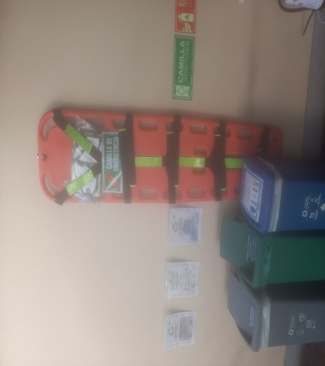

Extintores Solkaflam y Multipropósito, y Gabinete

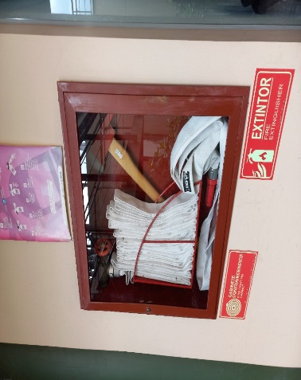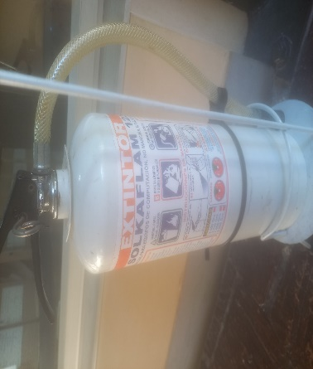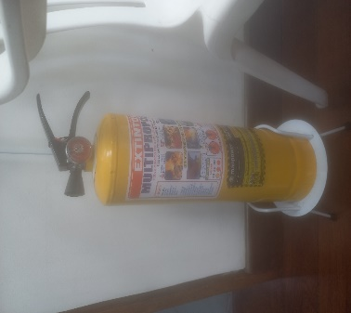

Alarma contra incendio y detectores de humo sede Palomar:

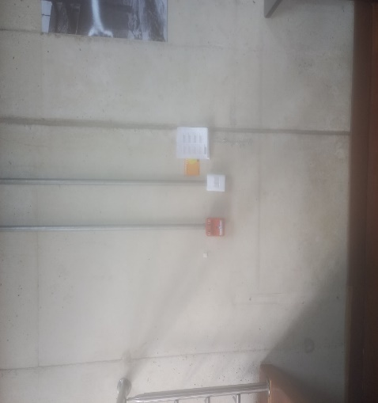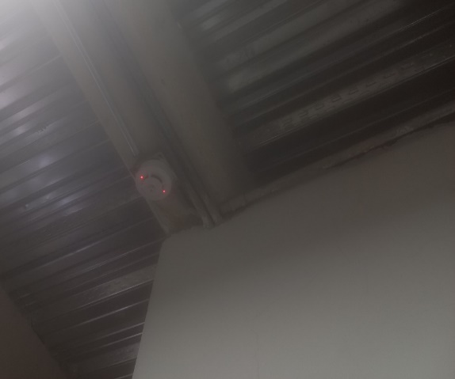

Mapa y ruta de evacuación, señalización salidas de emergencia:

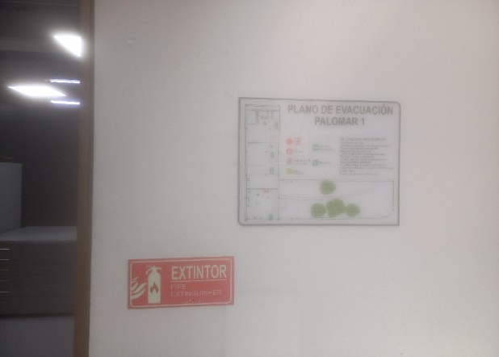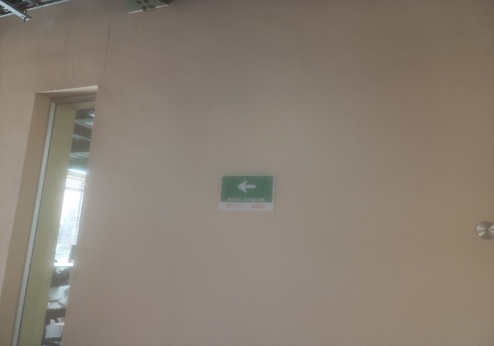

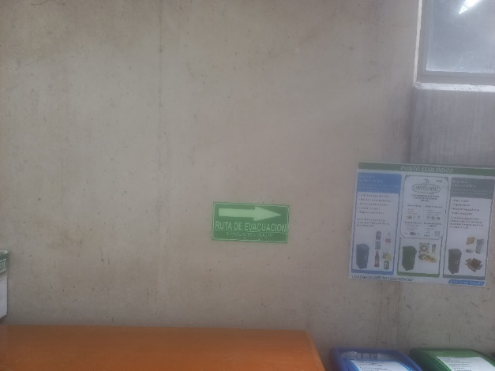

No obstante, lo anterior no se evidenció instalados detectores de humo ni alarma contra incendio en el archivo central de casa gemelas, como tampoco se observó la instalación de aspersores en ningunos de los dos depósitos (Palomar y casa Gemelas), de otra parte, uno de los extintores ubicados en casa Palomar se encuentra vencido desde el mes de enero 2022.

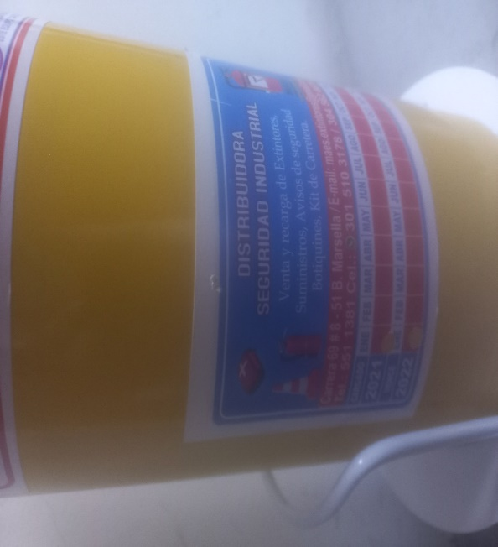

- Es necesario, realizar el inventario de los planos de papel vegetal en el CENDOC, así como cambiar su almacenamiento a planotecas horizontales.

En la verificación realizada se observa que a la fecha no hay adquisición de planotecas horizontales.

- Es importante recalcar la recomendación de evitar por completo, el uso de mobiliario de madera y realizar el cambio a cerrados metálicos, los cuales manejan un alto volumen de documentos de archivo de gestión.

En la verificación realizada se evidenció que fue atendida esta recomendación toda vez que fueron reemplazados los mobiliarios de madera por mobiliarios metálicos rodantes en los dos depósitos de archivo (Palomar y Casa gemelas)

- Es importante normalizar los procedimientos para el uso de papel químico.

En la verificación realizada no se evidenció lineamiento impartido por la entidad frente a este tema

- Se debe iniciar la implementación del Plan de Preservación Digital para que los procedimientos que se están implementando en la reestructuración realizada, tengan los elementos adecuados para los futuros documentos digitales y soportes que los podrían contener.

En la verificación no se evidenció el Plan de Preservación Digital formulado para la vigencia 2021.

Informes Concepto Climático - Depósitos de archivo IDPC

- Se debe realizar un saneamiento en el archivo BIC ya que se han detectado pequeños insectos, especialmente en el material que llegó de la Secretaría Distrital de planeación.
- Se evidencio la presencia de excremento de roedor, al realizar la investigación se informó que ya se había realizado el proceso de desratización, sin embargo, aún se presentaban. Se solicitó poner nuevos elementos preventivos como trampas, sebos, repelentes sonoros, sin embargo, no se instalaron al momento en que se realizó el presente concepto. Es necesario colocar de manera URGENTE estos sistemas de control de plagas

En la verificación realizada se evidenció atención a estas recomendaciones toda vez que fueron realizados procesos de fumigación por la empresa OCAMPO S.A.S, así como limpiezas de rutina diaria y generales (cada semestre), visitas periódicas de inspección a los depósitos de archivo (Palomar y Casa Gemelas).

- En el archivo BIC se recomienda instalar sensores de movimiento en las lámparas, ya que por la presencia de las nuevas lámparas la exposición a la luz es mayor y al permanecer prendida todo el tiempo en que se encuentra el personal se aumenta la amenaza de deterioro por acumulación.

En la verificación realizada se observó que las lámparas instaladas en los depósitos de archivo no cuentan con sensores de encendido automático.

- Es necesario implementar el Sistema Integrado de Conservación (SIC) con el fin de realizar un análisis de riesgos y tratamiento enfocado hacia la colección y que de la misma manera sea parte integral de los planes de acción anuales (POA) y de las gestiones programadas que realiza el área de gestión documental mensualmente

En la verificación realizada se evidenció el documento del Sistema Integrado de Conservación (SIC) periodo 2021 – 2024, no obstante, el mismo se encuentra en borrador teniendo en cuenta que se encuentra en construcción el plan de preservación a largo plazo que lo complementa, es importante finalizar el documento, formalizar y publicar en el sistema Integrado de Gestión toda vez que en la página web se encuentra registrado el que corresponde al 2018.

- De igual forma, cerrar los espacios abiertos que quedan en las puertas ya estos permiten la entrada de los roedores al espacio de depósito de archivo.

En la verificación realizada se evidenció que el depósito de archivo ubicado en Casa Gemelas cuenta con una puerta auxiliar en vidrio la cual cuenta con espacios abiertos, los cuales pueden generar ingreso de partículas, insectos y/o roedores que pueden afectar la conservación de los documentos.

- Revisar si se han realizado mediciones de humedad relativa y temperatura, ya que la última la realizó el Archivo de Bogotá en octubre de 2017, el cual dio como resultado que “(…) las condiciones ambientales no son adecuadas para la conservación documental debido a que la humedad relativa durante todo el tiempo de medida estuvo por encima del límite superior del rango recomendado de entre 45% y 60% y también a que se presentaron fluctuaciones diarias superiores al 5% en un porcentaje significativo, lo que puede ser debido a una ventilación deficiente ya que solo se utiliza la puerta(…)”

En la verificación realizada se evidenció instalados en los dos depósitos de archivo, los dispositivos denominados dataloggers, a través de los cuales se realiza las mediciones de humedad relativa y temperatura de forma periódica.

- La entidad no cuenta con un restaurador – conservador de vinculación permanente en Gestión Documental

En la verificación realizada se observó que durante la vigencia 2021, el Instituto contrató los servicios profesionales de un profesional Conservador - restaurador a través del contrato de prestación de servicios No. 059 de 2021.

Cronograma de Implementación del programa de documentos electrónicos, con el reporte de ejecución y sus soportes.

En la verificación realizada se evidencia el documento denominado programa de gestión de documentos electrónicos V.1 Vigente 25 de septiembre 2020, el cual cuenta con actividades a desarrollar de acuerdo al avance en la implementación del Modelo de requisitos para la gestión de documentos electrónicos de archivo – MOREQ, se evidenció soportes documentales de seguimiento a su cumplimiento de forma trimestral durante la vigencia 2021, en la cual se registra los avances en su implementación.

Programa de almacenamiento y re almacenamiento, con el reporte de ejecución y sus soportes.

En la verificación realizada se observó el documento suministrado a esta auditoría correspondiente al “Manual de almacenamiento y re almacenamiento documental” sin código, versión, vigencia, ni control de cambios y se encuentra en la plantilla del Plan de Desarrollo anterior “Bogotá Mejor para todos”.

No fue suministrado soporte del programa de almacenamiento y re almacenamiento para la vigencia 2021, se suministró el documento “Sistema Integrado de Conservación Código: GD-PL-03 Versión 1 con vigencia del 21 de diciembre del 2018”, en el cual se enuncia en el numeral 2.4.5. Programa de almacenamiento y re almacenamiento, sin embargo, como se mencionó anteriormente, las actividades programadas corresponden a la vigencia 2019.

Programa Prevención de Emergencias y Atención de Desastres, con el reporte de ejecución y sus soportes.

En la verificación realizada se observó el documento suministrado a esta auditoría correspondiente al “Manual de prevención de Emergencias y Atención de Desastres” el cual no contiene Código, ni versión ni fecha, se suministró el documento “Sistema Integrado de Conservación Código: GD-PL-03” Versión 1 con vigencia del 21 de diciembre del 201-8, en el cual se enuncia en el numeral 2.4.6. Programa de Prevención de Emergencias y Atención de Desastres, sin embargo, como se mencionó anteriormente, las actividades programadas corresponden a la vigencia 2019, se encuentra desactualizado.

Cronograma de Transferencias documentales, con el reporte de ejecución y sus soportes.

En la verificación realizada se evidenció la Circular 009 de 2021 emitida por el Subdirector de Gestión Corporativa con el cronograma de transferencias documentales primarias vigencia 2021, entre las dependencias programadas se encuentran:

  - Subdirección de Gestión Corporativa: Sistemas; Atención a la Ciudadanía; Gestión Documental; Control Disciplinario; Financiero; Talento Humano y Almacén
  - Dirección: Oficina Dirección
  - Planeación: Planeación

Informe General de Transferencia Documental Primeria IDPC, el cual contiene la gestión realizada durante el período febrero a octubre de 2021, de conformidad con el cronograma establecido para dicha vigencia, así como también, evidencia fotográfica, es preciso señalar que dicho informe no se encuentra elaborado en formato establecido por la entidad, ni contiene nombre y fecha de elaboración.

Documento en Excel que contiene el Inventario de Transferencias 2021

En el Instructivo “Transferencias Documentales Primaria” Versión 01 vigencia 28 de febrero de 2020, se observa error en el número del Decreto citado así:

- Numeral 4-Normatividad, “(…) Decreto 2009 de 2012 (Por el cual se reglamenta el Título V de la Ley 594 de 2000, parcialmente los artículos 58 y 59 de la Ley 1437 de 2011 y se dictan otras disposiciones en materia de Gestión Documental para todas las Entidades del Estado (…)” el número correcto es 2609, el cual se encuentra derogado por el Decreto 1080 de 2015.
- La tabla de contenido ni el instructivo tienen numerados los temas desarrollados en el documento.

Teniendo en cuenta lo anterior, se concluye cumplimiento en el cronograma de transferencias documentales programado para la vigencia 2021.

Tablas de Retención Documental vigentes y proceso de actualización de las mismas.

Se realiza comparación de una muestra de las Tablas de Retención documental ajustadas en agosto de 2017 y las TRD que se encuentran registradas en la herramienta de gestión documental ORFEO, evidenciando:

Dirección General: Se observan las siguientes diferencias en las Series y Subseries “Resoluciones”, sin embargo, de acuerdo con lo evidenciado en el Informe de Tablas de Retención Documental de Orfeo se evidenció

TRD del 18/07/2017

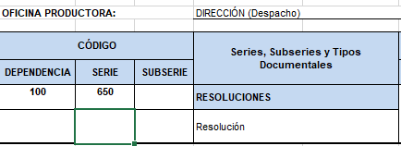

TRD ORFEO

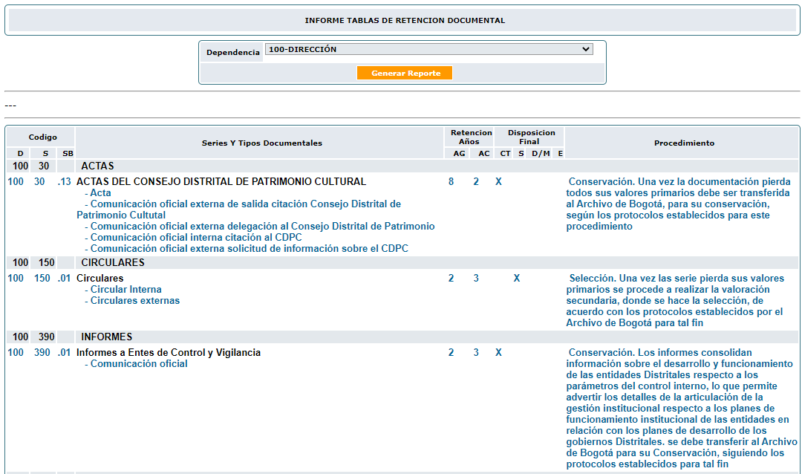

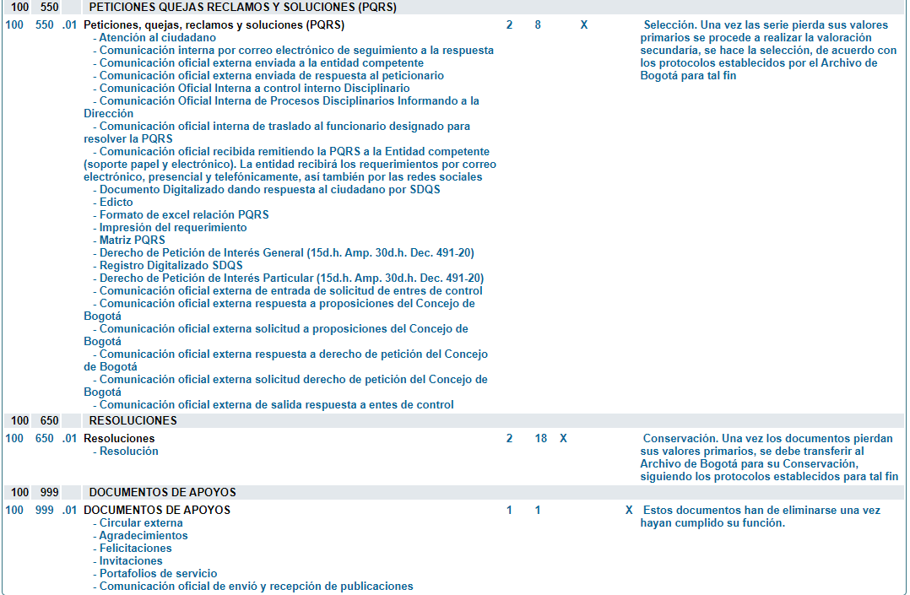

- Asesoría Jurídica: Se presentan diferencias entre la TRD aprobada y la TRD registrada en Orfeo en las siguientes series y subseries:

Serie | Subserie | TRD del 18/07/2017 | TRD ORFEO
240 | 01
240 | 02
240 | 05
240 | 07 | No se evidencia
240 | 08 | No se evidenca
240 | 09 | No se evidencia
240 | 10 | No se evidencia
240 | 11 | No se evidencia
240 | 12 | No se evidencia

- Financiera: Se observan diferencias en los códigos de las dependencias, dado que en la TRD aprobada registra código 500 y en la registrada en Orfeo 560, por ejemplo:

Serie | Subserie | TRD del 18/07/2017 | TRD ORFEO
30 | 03 | 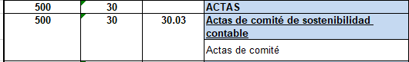 | 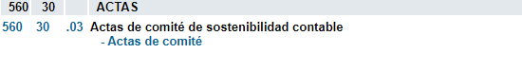
110 | 01 | 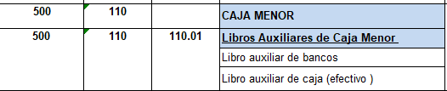 | 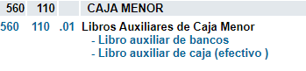
120 |  | 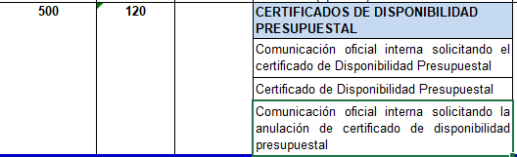 | Se presentan diferencias en los tipos documentales:  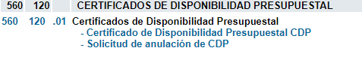
130 | 01 | 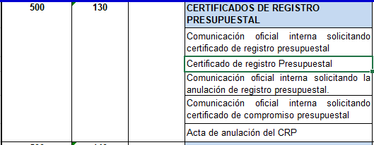 | Se presentan diferencias en los tipos documentales:  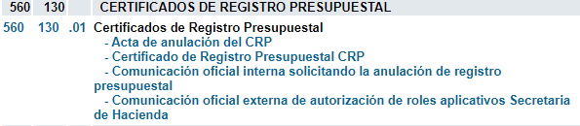
510 | 03 | No se evidencia | 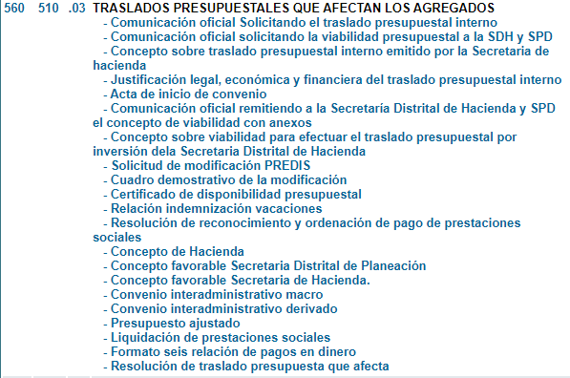
840 | 01 | No se evidencia | 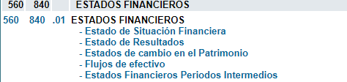

- Gestión Documental: Se presentan diferencias entre la TRD aprobada y la TRD registrada en Orfeo en las siguientes series y subseries:

Serie | Subserie | TRD del 18/07/2017 | TRD ORFEO
390 | 01 | No se evidencia | 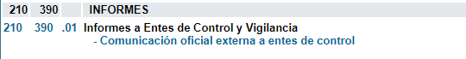
670 | 01 | No se evidencia la subserie  Falta el tipo documental Comunicación Oficial  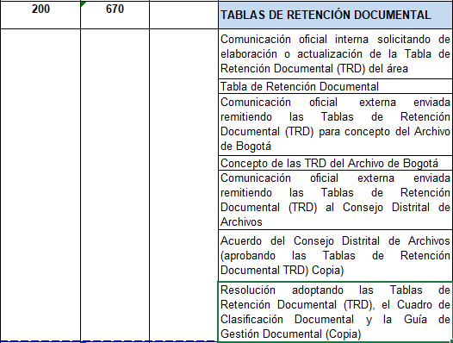 | 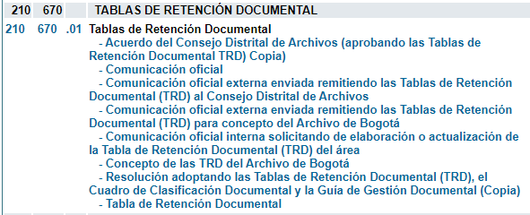
680 | 01 | Falta tipo docuental Comunicación Oficial y Acta de Transferencia documental primaria  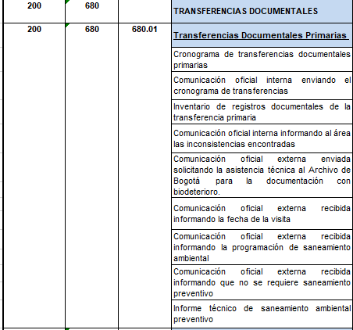 | 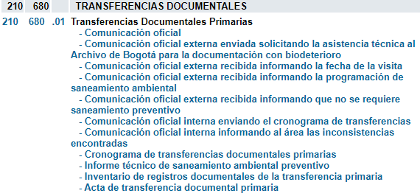

En concordancia con lo evidenciado en la muestra seleccionada y dado que no se allegaron documentos que evidenciaron la gestión adelantada para realizar el proceso de actualización, se documenta una no conformidad, por encontrarse desactualizadas las TDR incumpliendo los criterios establecidos en:

- Acuerdo 39 de 2002 “Por el cual se regula el procedimiento para la elaboración y aplicación de las Tablas de Retención Documental en desarrollo del artículo 24 de la Ley 594 de 2000”, el cual define “(...)Quinta Etapa. Seguimiento y actualización de las Tablas de Retención Documental. La unidad de Archivo de cada entidad establecerá un cronograma de seguimiento para la verificación de la aplicación de la Tabla de Retención Documental en las dependencias y un plan de mejoramiento en el corto plazo, para atender las modificaciones suscitadas por cambios en los procedimientos, reformas organizacionales y función es (…)”.

- Acuerdo 004 de 2013 “Por el cual se reglamentan parcialmente los Decretos 2578 y 2609 de 2012 y se modifica el procedimiento para la elaboración, presentación, evaluación, aprobación e implementación de las Tablas de Retención Documental y las Tablas de Valoración Documental”.
“(…) ARTÍCULO 14. ACTUALIZACIÓN. Las tablas de retención documental deberán actualizarse en los siguientes casos:
a) Cuando existan cambios en la estructura orgánica de la entidad;
b) Cuando existan cambios en las funciones;
c) Cuando la entidad sufra procesos de supresión, fusión, escisión o liquidación;
d) Cuando se produzcan cambios en el marco normativo del país;
e) Cuando se transformen tipos documentales físicos en electrónicos;
f) Cuando se generen nuevas series y tipos documentales;
g) Cuando se hagan cambios en los criterios de valoración, soportes documentales y procedimientos que afecten la producción de documentos (…)”

- Acuerdo 004 de 2019 “Por el cual se reglamenta el procedimiento para la elaboración, aprobación, evaluación y convalidación, implementación, publicación e inscripción en el Registro único de Series Documentales – RUSD de las Tablas de Retención Documental – TRD y Tablas de Valoración Documental – TVD” Artículo 3 - Literal 6 “(…) Las Tablas de Retención Documental – TRD se elaboran para los documentos activos que produce o producirá una entidad en desarrollo de las funciones asignadas a cada unidad administrativa u oficina productora que la conforma. (…)”

- Modelo Integrado de Planeación y Gestión – MIPG Versión 4– Dimensión Información y Comunicación 5.2.3. Política de Transparencia, acceso a la Información pública y lucha contra la corrupción. Lineamientos generales para la implementación. “(…) Actualice y publique los instrumentos de gestión de la información pública (registro de activos de información, índice de información clasificada y reservada, esquema de publicación de información y programa de gestión documental), así como de las Tablas de Retención Documental, el informe de solicitudes de acceso a la información pública de la entidad y determinación de los costos de reproducción de la información. (…)”

Tablas de Valoración Documental vigentes y proceso de actualización de las mismas.

Los auditados allegaron los siguientes documentos:

Cuadros de clasificación documental del Fondo Corporación la Candelaria correspondientes a los siguientes períodos:

- 29 de abril de 1980 al 9 de septiembre de 1983
- 10 de septiembre de 1983 al 17 de agosto de 1994
- 18 de agosto de 1994 al 27 de noviembre de 1995
- 28 de noviembre de 1995 al 25 de abril de 2001
- 26 de abril de 2001 al 31 de diciembre de 2006

Tablas de Valoración Documental (5 documentos) de la Corporación la Candelaria, los cuales contienen los elementos enunciados en el Acuerdo 004 de 2019, sin embargo, ningún documento contiene diligenciados los campos de nombre, firma y fecha de aprobación.

Se evidencian soportes oficiales de las últimas tablas de valoración documental aprobadas vigencias 2016, no obstante, lo anterior no se observan documentos que evidencien el proceso de actualización de las mismas.

Trámites realizados ante el Archivo de Bogotá para la actualización de las TRD.

De conformidad con los documentos evidenciados, se observa que el IDPC ha realizado gestiones ante el Archivo de Bogotá para la actualización de los siguientes documentos:

TRD; En octubre de 2021 a través del Radicado 20212100053331, el Subdirector de Gestión Corporativa del IDPC remite alcance de la actualización a las TRD al Secretario Técnico del Consejo Distrital de Archivos de Bogotá, solicitud que es devuelta nuevamente mediante radicado 2-2021-38800 del 13 de diciembre de 2021, reiterando la elaboración de las TRD de conformidad con lo establecido en el Acuerdo 04 de 2019.

MOREQ: Comunicación radicada No. 20212100068101 del 21 de diciembre de 2021, mediante la cual el Subdirector de Gestión Corporativa solicita revisión del documento Modelo de Requisitos para la Gestión de Documentos Electrónicos de Archivo – MOREQ. Posteriormente, a través el radicado 2-2022-962 del 14 de enero de 2022, el subdirector del Sistema Distrital de Archivos efectuó observaciones y recomendaciones al mencionado documento.

Índice de Información Clasificada y Reservada: Se evidencia documento en hoja electrónica Excel de fecha elaboración 15 de diciembre de 2016. Es importante evaluar si se requiere actualización del documento teniendo en cuenta los cambios en la entidad.

SIC: Se observan comunicaciones del subdirector del Sistema Distrital de Archivos 2-2021-13593, 2-2021-14589 y 2-2021-34951del 21 y, 28 de abril y 4 de noviembre de 2021, mediante las cuales se convoca a mesas de trabajo virtuales relacionadas con el seguimiento a la formulación del Sistema Integrado de Conservación, igualmente, solicita la presentación de cronograma de actividades y presentación de los ajustes realizados al plan de conservación documental.

No se evidencia la respuesta realizada por parte del IDPC, ni los registros de asistencia y actas de las reuniones virtuales realizadas.

Teniendo en cuenta los documentos evidenciados, la actualización de los documentos se encuentra en trámite por parte del IDPC y no han sido aprobados por el Archivo de Bogotá.

Transferencias Documentales Secundarias: Se evidencian las siguientes acciones adelantadas:

  - Radicado 2-2021-6639 del 23 de febrero de 2021, mediante el cual el Subdirector Técnico del Archivo de Bogotá remite Informe técnico de la Visita dando concepto favorable para ingreso de la transferencia secundaria.
  - Radicado 2-2021-20438 del 23 de junio de 2021, del Subdirector de Gestión del Patrimonio Documental del Distrito a través de la cual se programa la fecha de la recepción (9 de agosto de 2021) de la documentación al Archivo de Bogotá.
  - Comunicación del Subdirector de Gestión Corporativa del IDPC radicada # 20212100041591 del 9 de agosto de 2021, mediante el cual se entrega transferencia documental secundaria de la Corporación La Candelaria 1er Período.
  - Radicado 2-2021-25867 del 13 de agosto de 2021, mediante el cual el Subdirector de Gestión del Patrimonio Documental del Distrito remite Acta de Transferencia Secundaria para firma del Subdirector de Gestión Corporativa del IDPC.
  - Radicado 20212100046541 del 6 de septiembre de 2021, mediante el cual el Subdirector de Gestión Corporativa remite firmada el acta de transferencia secundaria Fondo Corporación la Candelaria.

De acuerdo con lo evidenciado, el IDPC realizó el 6 de septiembre 2021, transferencias secundarias al Archivo de Bogotá.

ACTIVOS DE INFORMACIÓN

En la verificación realizada se evidenció soportes del Inventario de activos de información así como soporte del acta de comité directivo realizado el 12 de noviembre 2021 en el marco de la cual fue aprobada la lista de activos de información, el inventario se encuentra publicado en la página web de la entidad en el siguiente link: https://idpc.gov.co/registro-de-activos-de-informacion.

Es importante anotar que Control Interno verificará la pertinencia del inventario de activos de información posteriormente, teniendo en cuenta la particularidad del tema realizará la consecución del profesional experto técnico con la idoneidad necesaria para emitir un concepto objetivo.

- DESCRIPCIÓN HALLAZGOS

3.1 FORTALEZAS - CONFORMIDADES - CUMPLIMIENTOS
No. | Descripción Fortaleza
1 | Se resalta el compromiso de los funcionarios y colaboradores del Proceso de Gestión Documental su colaboración y disposición en un ambiente de diálogo y escucha activa, así como, el conocimiento de los procedimientos auditados y su articulación con los demás procesos del Instituto.
2 | Se evidenciaron acciones encaminadas al cumplimiento de las actividades propias de la gestión documental establecidas en las diferentes normas que le aplican, así como la constante adecuación y mejora de las instalaciones físicas donde se encuentra dispuesto el archivo del IDPC conducente a garantizar la integridad y conservación de los documentos.

3.2 OPORTUNIDADES DE MEJORA
No. | Descripción Oportunidad de Mejora
1 | Fortalecer los controles detectivos y preventivos que permitan generar alertas tempranas conducentes al envío oportuno de la evaluación del acuerdo de gestión de cada vigencia suscrito por el gerente público de conformidad con los lineamientos impartidos por el DAFP a través de la “Guía Metodológica para la gestión del rendimiento de los gerentes públicos – Acuerdos de Gestión”
2 | Continuar gestionando con las dependencias la finalización del trámite de los documentos radicados que se encuentran en la bandeja de entrada de los funcionarios y contratistas correspondientes a las vigencias 2018, 2019, 2020 y 2021, de conformidad con los lineamientos definidos en el Manual de Usuario ORFEO Versión 3 vigencia del 21 octubre de 2021.
3 | Continuar con la actualización de los instrumentos archivísticos para la gestión documental, como son el Programa de Gestión Documental (PGD), el Plan Institucional de Archivos (PINAR), Cuadros de Clasificación Documental, así como los procedimientos, manuales e instructivos asociados al Proceso de Gestión Documental, en concordancia con la normativa nacional y distrital vigente.

3.3 OBSERVACIONES - CUMPLIMIENTOS PARCIALES
No. | Descripción Observación
 | N/A

3.4 NO CONFORMIDADES - INCUMPLIMIENTOS
No. | Requisito | Descripción No Conformidad
1 | Artículo 5 - formulación de los planes del sistema integrado de conservación – sic, del Acuerdo 006 de 2014 "Por medio del cual se desarrollan los artículos 46, 47 y 48 del Título XI - Conservación de Documentos de la Ley 594 de 2000" | Documento del Sistema Integrado de Conservación (SIC), Cod. PL-GD-03 V.1 aprobado y publicado el 21 de diciembre 2018, desactualizado toda vez que las actividades registradas a desarrollar corresponden a la vigencia 2019.
2 | MIPG 3ra. Dimensión - Gestión con Valores para resultados | Se evidenció que de las 33 actividades programadas en el Plan Operativo Anual (POA) de la vigencia 2021, 31 se cumplieron al 100%, que representan el 94%, una (1) que representa el 3% alcanzó el 95% y una (1) que representa el 3% quedó incumplida, alcanzando el 96,81%
3 | Ley 594 de 2000 – “Por medio de la cual se dicta la Ley General de Archivos y se dictan otras disposiciones”  Acuerdo 39 de 2002 “Por el cual se regula el procedimiento para la elaboración y aplicación de las Tablas de Retención Documental en desarrollo del artículo 24 de la Ley 594 de 2000”  Acuerdo 004 de 2013 “Por el cual se reglamentan parcialmente los Decretos 2578 y 2609 de 2012 y se modifica el procedimiento para la elaboración, presentación, evaluación, aprobación e implementación de las Tablas de Retención Documental y las Tablas de Valoración Documental” | Se evidenció desactualización de las tablas de retención documental frente a las TRD que se encuentran registradas en la herramienta de gestión documental ORFEO.
4 | Ley 1712 de 2014 en su Artículo 3- Principios de transparencia y acceso a la información pública y en la 5ta. dimensión del MIPG numeral 5.2.3 - Política de Transparencia, acceso a la información pública y lucha contra la corrupción. | Se evidenciaron documentos desactualizados, documentos no diligenciados en su totalidad, documentos enunciados y no disponible para consulta en la página web de la entidad, entre otros los siguientes:  - Formato acta de eliminación No.1 – Diligenciado incompleto  - Formato acta de eliminación No.2 – Diligenciado incompleto  - Normograma – No disponible para consulta  - Caracterización del proceso – Desactualizado  - Plan de acción SIGA – Desactualizado y no permite consulta.

- CONCLUSIONES DE AUDITORIA
De acuerdo con las pruebas de auditoría realizadas y conforme con las actividades definidas en el Proceso de Gestión Documental Versión 7 se evidenció cumplimiento de su objetivo “Gestionar, implementar y orientar las actividades administrativas, técnicas y tecnológicas propias de la gestión documental a través de la administración, manejo y organización de la información con el propósito de garantizar la consulta y la conservación de la memoria institucional en la entidad”

De igual manera, se verificó:

- La competencia del Talento Humano del Proceso Gestión Documental que desarrollaron sus actividades durante la vigencia 2021 y con corte al primer trimestre de 2022, evidenciando cumplimiento de los requisitos de competencia establecidos en el Manual Específico de Funciones y de Competencias Laborales para los empleos de la Planta de Personal del IDPC.

- Participación del personal adscrito al Proceso de Gestión Documental en las capacitaciones de SST.

- En el depósito de archivo de la Casa Palomar se cuenta con kit para atención de emergencias, (camilla, botiquín, extintores, detectores de humo y alarma contra incendio).

- Ejecución de algunas acciones tendientes con la mejora de las instalaciones físicas donde reposan los depósitos de archivo del IDPC.

- RECOMENDACIONES
- Fortalecer el conocimiento sobre la Gestión Documental a los funcionarios y contratistas del IDPC.

- Continuar fortaleciendo las estrategias para lograr mayor participación del personal adscrito al Proceso de Gestión Documental en las capacitaciones de SST, con el fin de mitigar posibles riesgos que impacten la seguridad y salud en el trabajo.

- Realizar acciones tendientes a la instalación de aspersores en los depósitos Palomar y Casa Gemelas, así como la instalación de detectores de humo y alarmas contra incendio en el archivo central de Casa Gemelas y garantizar el mantenimiento adecuado de los extintores, con el fin de cumplir con las normas de Seguridad y Salud en el Trabajo.

- Continuar con la ejecución de las actividades y recomendaciones realizadas en los informes de inspección a las instalaciones físicas (depósitos de archivo IDPC), en el diagnóstico integral de archivo, así como, las recomendaciones realizadas en las comunicaciones e informes de visitas realizadas por el Archivo de Bogotá, entre otros, con el fin de dar cumplimiento a lo establecido en la Ley 594 de 2000 y sus normas reglamentarias.

- Fortalecer los puntos de control que aseguren que la información publicada en la página Web de la Entidad enlace de Transparencia y Acceso a la Información Pública https://idpc.gov.co/transparencia-y-acceso-a-la-informacion-publica-ley-1712-del-6-de-marzo-de-2014 se encuentre actualizada y suministre información veraz, oportuna y de calidad.

- Actualizar el normograma del Proceso de Gestión Documental teniendo en cuenta las normas vigentes nacional y distritales y asegurar su actualización y disponibilidad permanente en la intranet y página web de la entidad.

Este documento corresponde a los resultados del Informe, cuya versión preliminar fue presentada mediante acta de fecha 21-06-2022 con el Líder del Proceso y Responsable Operativo Juan Fernando Acosta Mirkow, así mismo, se atienden las observaciones presentadas al mismo dentro de las fechas definidas para tal fin.

